**BỘ GIÁO DỤC VÀ ĐÀO TẠO**

**ĐỒ ÁN**

**XÂY DỰNG ỨNG DỤNG BÁN ĐIỆN THOẠI, LAPTOP**

SINH VIÊN:

MÃ LỚP:

HƯỚNG DẪN:

**2023**

NHẬN XÉT

**Nhận xét của giảng viên hướng dẫn:**

.......................................................................................................................................

.......................................................................................................................................

.......................................................................................................................................

.......................................................................................................................................

.......................................................................................................................................

.......................................................................................................................................

.......................................................................................................................................

.......................................................................................................................................

.......................................................................................................................................

.......................................................................................................................................

.......................................................................................................................................

.......................................................................................................................................

.......................................................................................................................................

.......................................................................................................................................

.......................................................................................................................................

.......................................................................................................................................

.......................................................................................................................................

.......................................................................................................................................

.......................................................................................................................................

.......................................................................................................................................

.......................................................................................................................................

**GIẢNG VIÊN HƯỚNG DẪN**

*(Ký và ghi rõ họ tên)*

**LỜI CAM ĐOAN**

Em xin cam đoan đồ án “Xây dựng ứng dụng bán điện thoại, laptop” là kết quả thực hiện của bản thân em dưới sự hướng dẫn của thầy cô.

Những phần sử dụng tài liệu tham khảo trong đồ án đã được nêu rõ trong phần tài liệu tham khảo. Các kết quả trình bày trong đồ án và chương trình xây dựng được hoàn toàn là kết quả do bản thân em thực hiện.

Nếu vi phạm lời cam đoan này, em xin chịu hoàn toàn trách nhiệm trước khoa và nhà trường.

*, ngày tháng năm 2023*

Sinh viên

**LỜI CẢM ƠN**

Để có thể hoàn thành đồ án này, lời đầu tiên em xin phép gửi lời cảm ơn tới bộ môn Công nghệ phần mềm, Khoa Công nghệ thông tin đã tạo điều kiện thuận lợi cho em thực hiện đồ án môn học này.

Đặc biệt em xin chân thành cảm ơn cô đã rất tận tình hướng dẫn, chỉ bảo em trong suốt thời gian thực hiện đồ án vừa qua.

Em cũng xin chân thành cảm ơn tất cả các Thầy, các Cô trong Trường đã tận tình giảng dạy, trang bị cho em những kiến thức cần thiết, quý báu để giúp em thực hiện được đồ án này.

Mặc dù em đã có cố gắng, nhưng với trình độ còn hạn chế, trong quá trình thực hiện đề tài không tránh khỏi những thiếu sót. Em hi vọng sẽ nhận được những ý kiến nhận xét, góp ý của các Thầy giáo, Cô giáo về những kết quả triển khai trong đồ án.

Em xin trân trọng cảm ơn!

**MỤC LỤC**

DANH MỤC CÁC THUẬT NGỮ 7

DANH MỤC CÁC BẢNG 8

DANH MỤC CÁC HÌNH VẼ, ĐỒ THỊ 10

CHƯƠNG 1: TỔNG QUAN VỀ ĐỀ TÀI 10

1.1. Lý do chọn đề tài 10

1.2. Mục tiêu của đề tài 11

1.2.1 Mục tiêu tổng quát 11

1.2.2 Mục tiêu cụ thể 11

1.3. Giới hạn và phạm vi của đề tài 11

1.3.1 Đối tượng nghiên cứu 11

1.3.2 Phạm vi nghiên cứu 11

1.4. Nội dung thực hiện 12

1.5. Phương pháp tiếp cận 12

CHƯƠNG 2: CƠ SỞ LÝ THUYẾT 13

2.1. Quy trình phát triển phần mềm 13

2.2. Phương pháp phân tích thiết kế hướng đối tượng 14

2.3. Giới thiệu tổng quan về hệ quản trị Cơ sở dữ liệu SQLite 19

2.4. Giới thiệu về drawble và animation 21

CHƯƠNG 3: PHÂN TÍCH VÀ THIẾT KẾ HỆ THỐNG 24

3.1 Đặc tả yêu cầu phần mềm 24

3.1.1 Các yêu cầu chức năng 24

3.1.2 Biểu đồ lớp thực thể 33

3.1.3 Các yêu cầu phi chức năng 33

3.2 Thiết kế hệ thống 34

3.2.1 Thiết kế lớp đối tượng 34

3.2.2 Thiết kế cơ sở dữ liệu 44

3.2.3 Thiết kế giao diện 47

CHƯƠNG 4: TRIỂN KHAI ỨNG DỤNG 59

4.1 Triển khai các chức năng của hệ thống 59

4.1.1 Chức năng xem sản phẩm theo danh mục 59

4.2 Kiểm thử và triển khai ứng dụng 60

4.2.1 Kiểm thử 60

4.2.2 Đóng gói ứng dụng 61

4.2.3 Triển khai ứng dụng 61

KẾT LUẬN 63

TÀI LIỆU THAM KHẢO 64

DANH MỤC CÁC THUẬT NGỮ

|  |  |  |  |
| --- | --- | --- | --- |
| STT | Từ viết tắt | Cụm từ tiếng anh | Diễn giải |
| 1 | CSDL | Data base | Cơ sở dữ liệu |
| 2 | OOAD | Object Oriented Analysis and Design | Phân tích và thiết kế hướng đối tượng |
| 3 | UML | Unified Modeling Language | Ngôn ngữ mô hình hóa thống nhất |
| 4 | SQL | Structured Query Language | Ngôn ngữ truy vấn dữ liệu |

DANH MỤC CÁC BẢNG

Bảng 1. 1 Ngôn ngữ định nghĩa dữ liệu 21

Bảng 1. 2 Ngôn ngữ thao tác dữ liệu 22

Bảng 1. 3 Ngôn ngữ truy vấn dữ liệu 22

Bảng 1. 4 Dòng sự kiện quản lí danh mục sản phẩm 26

Bảng 1. 5 Dòng sự kiện quản lí thông tin sản phẩm 27

Bảng 1. 6 Dòng sự kiện quản lí đặt hàng và thanh toán hóa đơn 28

Bảng 1. 7 Dòng sự kiện liên hệ 29

Bảng 1. 8 Dòng sự kiện quản lí khách hàng 30

Bảng 1. 9 Dòng sự kiện quản lí thông tin cá nhân 32

Bảng 1. 10 Chức năng của phân hệ người dùng 32

Bảng 1. 11 Phân tích yêu cầu chức năng 34

Bảng 1. 12 Các yêu cầu phi chức năng 35

Bảng 1. 13 Danh sách thuộc tính lớp khách hàng 41

Bảng 1. 14 Danh sách phương thức lớp khách hàng 41

Bảng 1. 15 Danh sách phương thức lớp sản phẩm 41

Bảng 1. 16 Danh sách thuộc tính lớp sản phẩm 42

Bảng 1. 17 Danh sách phương thức lớp đơn hàng 42

Bảng 1. 18 Danh sách thuộc tính lớp đơn hàng 42

Bảng 1. 19 Bảng danh sách thuộc tính lớp Admin 43

Bảng 1. 20 Danh sách phương thức lớp chi tiết hóa đơn 43

Bảng 1. 21 Danh sách thuộc tính lớp chi tiết đơn hàng 44

Bảng 1. 22 Danh sách phương thức lớp chi tiết sản phẩm 44

Bảng 1. 23 Danh sách thuộc tính lớp chi tiết sản phẩm 44

Bảng 1. 24 Bảng cơ sở dữ liệu khách hàng 45

Bảng 1. 25 Bảng cơ sở dữ liệu sản phẩm 45

Bảng 1. 26 Bảng cơ sở dữ liệu chi tiết sản phẩm 45

Bảng 1. 27 Bảng cơ sở dữ liệu đơn hàng 46

Bảng 1. 28 Bảng cơ sở dữ liệu chi tiết sản phẩm 46

Bảng 1. 29 Bảng cơ sở dữ liệu đơn hàng 46

Bảng 1. 30 Bảng cơ sở dữ liệu chi tiết đơn hàng 47

Bảng 1. 32 Bảng kiểm thử chức năng mua hàng 61

Bảng 1. 33 Bảng kiểm thử chức năng thanh toán 61

Bảng 1. 34 Bảng kiểm thử chức năng lưu thông tin khách hàng 62

DANH MỤC CÁC HÌNH VẼ, ĐỒ THỊ

Hình 4.2 1 Giao diện đăng nhập 47

Hình 4.2 2Giao diện đăng ký 48

Hình 4.2 3 Giao diện danh mục 49

Hình 4.2 4 Giao diện danh mục điện thoại 50

Hình 4.2 5 Giao diện chi tiết sản phẩm 51

Hình 4.2 6 Giao diện giỏ hàng 52

Hình 4.2 7Giao diện thanh toán 53

Hình 4.2 8Giao diện đơn hàng 54

Hình 4.2 9 Giao diện Admin thêm, sửa xóa sản phẩm 55

Hình 4.2 10Giao diện Admin thêm sản phẩm 56

Hình 4.2 11Giao diện Admin sửa sản phẩm 57

Hình 4.2 12Giao diện thống kê 58

# TỔNG QUAN VỀ ĐỀ TÀI

1.1. Lý do chọn đề tài

* Tầm quan trọng, vai trò của đề tài:

Hiện nay ở Hà Nội, khi làm kinh doanh bán hàng để có lượng khách hàng nhiều nhất có thể là vấn đề mà bất kỳ một người chủ rất đau đầu. Từ việc tìm nguồn hàng chất lượng, vận chuyển, tìm kiếm khách hàng đến quảng cáo thương hiệu đến các công việc bán hàng, cân đối thu-chi và tính toán chi phí để có lãi và tái đầu tư tiếp. Thật vậy, khi mức sống ngày càng nâng cao, nhu cầu của người dùng Hà Nội ngày càng tăng cao, hàng loạt các cửa hàng được mở ra giúp khách hàng tiện lợi hơn trong việc mua sắm. Chính vì vậy, nên em đã đã xây dựng ứng dụng bán điện thoại, laptop để giúp các cửa hàng giải quyết được các vấn đề trên một cách tự động, nhanh chóng, chính xác mà lại có tính bảo mật cao.

* Tính cấp thiết của đề tài:

+ Giúp khách hàng có thể tiếp cận được các sản phẩm của cửa hàng

+ Khách hàng có thể thoải mái lựa chọn đặt mua tất cả các sản phẩm của cửa hàng ở bất cứ mọi nơi

+ Giúp cửa hàng phát triển mạnh

+ Giúp khách hàng có cái nhìn mới trong cuộc sống hiện đại ngày nay

1.2. Mục tiêu của đề tài

1.2.1 Mục tiêu tổng quát

Xây dựng ứng dụng bán điện thoại, laptop.

1.2.2 Mục tiêu cụ thể

Phát triển phần mềm gồm 2 phần client và server:

* Phía Client:

- Đăng nhập, đăng ký

- Xem danh mục sản phẩm, chi tiết sản phẩm

- Tìm kiếm sản phẩm theo tên

- Giỏ hàng, đơn hàng

- Liên hệ, thông tin cửa hàng

* Phía Server:

- Thêm, sửa, xóa sản phẩm

- Cập nhập trạng thái đơn hàng

- Thống kê sản phẩm bán sản phẩm

1.3. Giới hạn và phạm vi của đề tài

1.3.1 Đối tượng nghiên cứu

- Đối tượng nghiên cứu: Khách hàng

- Khách thể nghiên cứu: Khách hàng và quản lý

1.3.2 Phạm vi nghiên cứu

* Phạm vi không gian: Tại Hà Nội
* Phạm vi thời gian: Giờ hành chính
* Ý nghĩa khoa học và thực tiễn của đề tài: Phát triển ứng dụng một cách mạch lạc, giúp người khách hàng có thể xử lý nhanh gọn, các thủ tục trở nên đơn giản và nhanh hơn.

1.4. Nội dung thực hiện

- Nghiên cứu các sản phẩm mà khách hàng sử dụng hiện nay

- Giới thiệu các sản phẩm đảm bảo chất lượng

- Phân tích thiết kế ứng dụng giới thiệu cửa hàng tiện lợi

- Lập trình ứng dụng

- Kiểm thử ứng dụng

1.5. Phương pháp tiếp cận

- Tìm hiểu các sản phẩm của các cửa hàng ở 1 số địa điểm lớn trong nước

- Quản lý ứng dụng: Thiết kế phù hợp, dễ thao tác

- Thông tin ứng dụng: chứa các tin tức liên quan đến phần mềm

# CƠ SỞ LÝ THUYẾT

* 1. Quy trình phát triển phần mềm

- Phương pháp phát triển phần mềm hướng đối tượng là một mô hình lập trình tập trung vào các đối tượng như là các khối xây dựng của chương trình. Nó nhấn mạnh việc sử dụng các lớp và đối tượng đóng gói dữ liệu và hành vi, cho phép các nhà phát triển mô hình hóa các khái niệm trong thế giới thực trong mã của họ. Phát triển phần mềm hướng đối tượng cũng bao gồm các nguyên tắc như kế thừa, đa hình và đóng gói, giúp các nhà phát triển tạo mã có thể tái sử dụng, mô-đun và có thể bảo trì. Phương pháp này được sử dụng rộng rãi trong phát triển phần mềm hiện đại và được hỗ trợ bởi các ngôn ngữ lập trình như Java, C++ và Python …

- Quá trình này thường bao gồm các giai đoạn sau:

+ Phân tích yêu cầu: Bước đầu tiên là hiểu các yêu cầu phần mềm và xác định các bên liên quan và nhu cầu của họ.

+ Phân tích và thiết kế: Điều này liên quan đến việc tạo ra một kế hoạch chi tiết cho ứng dụng phần mềm, bao gồm kiến trúc tổng thể, mô hình dữ liệu và sơ đồ lớp.

+ Lập trình: Giai đoạn triển khai liên quan đến việc viết mã nguồn cho ứng dụng phần mềm, dựa trên các đặc tả thiết kế.

Kiểm thử: Khi ứng dụng đã được triển khai, nó phải được kiểm tra kỹ lưỡng để xác định và sửa bất kỳ lỗi hoặc sự cố nào.

+ Triển khai: Sau khi thử nghiệm hoàn tất, phần mềm có thể được triển khai vào môi trường sản xuất.

+ Bảo trì: Cuối cùng, khi phần mềm được đưa vào sản xuất, việc bảo trì và cập nhật liên tục phải được thực hiện để đảm bảo phần mềm vẫn đáng tin cậy và an toàn.

Trong suốt quá trình này, các nguyên tắc của OOP được sử dụng để tạo các ứng dụng phần mềm theo mô-đun, có thể mở rộng và có thể bảo trì. OOP tập trung vào việc tổ chức mã xung quanh các đối tượng, là các thể hiện của các lớp đóng gói dữ liệu và hành vi. Cách tiếp cận này rất phù hợp để xây dựng các ứng dụng phần mềm phức tạp, vì nó cho phép các nhà phát triển sử dụng lại mã và đơn giản hóa thiết kế tổng thể.

* 1. Phương pháp phân tích thiết kế hướng đối tượng

 1. **Khái niệm về Phân tích và thiết kế hướng đối tượng (Object Oriented Analysis and Design: OOAD)**

Trong kỹ nghệ phần mềm để sản xuất được một sản phẩm phần mềm người ta chia quá trình phát triển sản phẩm ra nhiều giai đoạn như thu thập và phân tích yêu cầu, phân tích và thiết kế hệ thống, phát triển (coding), kiểm thử, triển khai và bảo trì. Trong đó, giai đoạn phân tích, thiết kế bao giờ cũng là giai đoạn khó khăn và phức tạp nhất. Giai đoạn này giúp chúng ta hiểu rõ yêu cầu đặt ra, xác định giải pháp, mô tả chi tiết giải pháp. Nó trả lời 2 câu hỏi What (phần mềm này làm cái gì?) và How (làm nó như thế nào?).

Để phân tích và thiết kế một phần mềm thì có nhiều cách làm, một trong những cách làm đó là xem hệ thống gồm những đối tượng sống trong đó và tương tác với nhau. Việc mô tả được tất cả các đối tượng và sự tương tác của chúng sẽ giúp chúng ta hiểu rõ hệ thống và cài đặt được nó. Phương thức này gọi là Phân tích thiết kế hướng đối tượng (OOAD).

**2. Giới thiệu về UML (Unified Modeling Language)**

UML (Unified Modeling Language) là ngôn ngữ dành cho việc đặc tả, hình dung, xây dựng và làm tài liệu của các hệ thống phần mềm.

UML tạo cơ hội để viết thiết kế  hệ thống, bao gồm những khái niệm như tiến trình nghiệp vụ và các chức năng của hệ thống.

Cụ thể, nó hữu dụng cho những ngôn ngữ khai báo, giản đồ cơ sở dữ liệu, thành phần phần mềm có khả năng tái sử dụng.

UML được phát triển bởi Rational Rose và một số nhóm cộng tác, nó nhanh chóng trở thành một trong những ngôn ngữ chuẩn để xây dựng hệ thống phần mềm hướng đối tượng (Object-Oriented).

Đây là ngôn ngữ kế vị xứng đáng cho những ngôn ngữ mô hình hoá như Booch, OOSE/Jacobson, OMT và một số các phương thức khác.

UML cung cấp cho người dùng một ngôn ngữ mô hình hoá trực quan sẵn sàng để dùng và có ý nghĩa:

  Cho phép phát triển và trao đổi những mô hình mang nhiều ý nghĩa.

  Cung cấp khả năng mở rộng và chuyên môn hoá để mở rộng những khái niệm cốt lõi.

  Độc lập với ngôn ngữ lập trình chuyên biệt và các tiến trình phát triển.

  Cung cấp nền tảng về sự hiểu biết ngôn ngữ mô hình hoá.

 Khuyến khích và hỗ trợ sự phát triển của các công cụ hướng đối tượng.

Hỗ trợ những khái niệm phát triển cấp độ cao như collaboration, framework, pattern and component.

  Tích hợp một cách tốt nhất với thực tiễn.

**3.  Tại sao lại là OOAD và UML?**

OOAD cần các bản vẽ để mô tả hệ thống được thiết kế, còn UML là ngôn ngữ mô tả các bản vẽ nên cần nội dung thể hiện.  Do vậy, chúng ta phân tích và thiết kế theo hướng đối tượng và sử dụng UML để biểu diễn các thiết kế đó nên chúng thường đi đôi với nhau.

**4. OOAD sử dụng UML**

UML sử dụng để vẽ cho nhiều lĩnh vực khác nhau như phần mềm, cơ khí, xây dựng v… trong phạm vi các bài viết này chúng ta chỉ nghiên cứu cách sử dụng UML cho phân tích và thiết kế hướng đối tượng trong ngành phần mềm. OOAD sử dụng UML bao gồm các thành phần sau:

View (góc nhìn): Mỗi góc nhìn như thầy bói xem voi, nó không thể hiện hết hệ thống nhưng thể hiện rõ hệ thống ở một khía cạnh. Chính vì thế trong xây dựng có bản vẽ kiến trúc (nhìn về mặt kiến trúc), bản vẽ kết cấu (nhìn về mặt kết cấu), bản vẽ thi công (nhìn về mặt thi công). Trong phần mềm cũng như vậy, OOAD sử dụng UML có các góc nhìn sau:

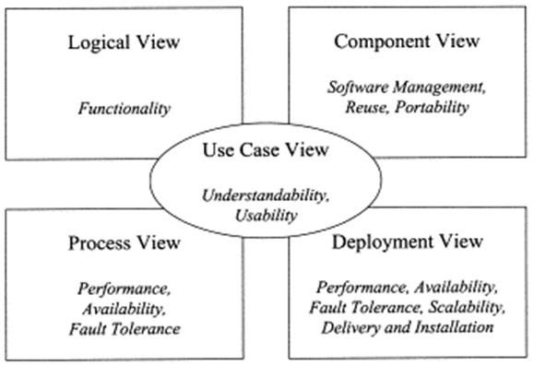

Hình 1. 1 Các View trong OOAD sử dụng UML

Trong đó:

+ Use Case View: cung cấp góc nhìn về các ca sử dụng giúp chúng ta hiểu hệ thống có gì? ai dùng và dùng nó như thế nào.

+ Logical View: cung cấp góc nhìn về cấu trúc hệ thống, xem nó được tổ chức như thế nào. Bên trong nó có gì.

+ Process View: cung cấp góc nhìn động về hệ thống, xem các thành phần trong hệ thống tương tác với nhau như thế nào.

+ Component View: cũng là một góc nhìn về cấu trúc giúp chúng ta hiểu cách phân bổ và sử dụng lại các thành phần trong hệ thống ra sao.

+ Deployment View: cung cấp góc nhìn về triển khai hệ thống, nó cũng ảnh hưởng lớn đến kiến trúc hệ thống.

Tập hợp các góc nhìn này sẽ giúp chúng ta hiểu rõ hệ thống cần phân tích, thiết kế. Trong hình 1 chúng ta thấy góc nhìn Use Case View nằm ở giữa và chi phối tất cả các góc nhìn còn lại. Chính vì thế chúng ta thường thấy các tài liệu nói về 4 view + 1 chứ không phải 5 view nhằm nhấn mạnh vai trò của Use Case View.

Diagram (bản vẽ): Diagram các bạn có thể dịch là sơ đồ. Tuy nhiên ở đây chúng ta sử dụng từ bản vẽ cho dễ hình dung. Các bản vẽ được dùng để thể hiện các góc nhìn của hệ thống.

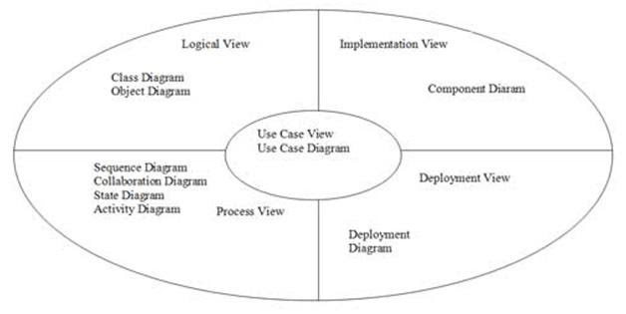

Hình 1. 2 Các bản vẽ trong OOAD sử dụng UML

Trong đó:

+ Use Case Diagram: bản vẽ mô tả về ca sử dụng của hệ thống. Bản vẽ này sẽ giúp chúng ta biết được ai sử dụng hệ thống, hệ thống có những chức năng gì. Lập được bản vẽ này bạn sẽ hiểu được yêu cầu của hệ thống cần xây dựng.

+ Class Diagram: bản vẽ này mô tả cấu trúc của hệ thống, tức hệ thống được cấu tạo từ những thành phần nào. Nó mô tả khía cạnh tĩnh của hệ thống.

+ Object Diagram: Tương tự như Class Diagram nhưng nó mô tả đến đối tượng thay vì lớp (Class).

+ Sequence Diagram: là bản vẽ mô tả sự tương tác của các đối tượng trong hệ thống với nhau được mô tả tuần tự các bước tương tác theo thời gian.

+ Collaboration Diagram: tương tự như sequence Diagram nhưng nhấn mạnh về sự tương tác thay vì tuần tự theo thời gian.

+ State Diagram: bản vẽ mô tả sự thay đổi trạng thái của một đối tượng. Nó được dùng để theo dõi các đối tượng có trạng thái thay đổi nhiều trong hệ thống.

+ Activity Diagram: bản vẽ mô tả các hoạt động của đối tượng, thường được sử dụng để hiểu về nghiệp vụ của hệ thống.

+ Component Diagram: bản vẽ mô tả về việc bố trí các thành phần của hệ thống cũng như việc sử dụng các thành phần đó.

+ Deployment Diagram: bản vẽ mô tả việc triển khai của hệ thống như việc kết nối, cài đặt, hiệu năng của hệ thống v.v…

+ Notations (ký hiệu): Notations là các ký hiệu để vẽ, nó như từ vựng trong ngôn ngữ tự nhiên. Bạn phải biết từ vựng thì mới ghép thành câu, thành bài được. Chúng ta sẽ tìm hiểu kỹ các notations trong từng bản vẽ sau này. Dưới đây là vài ví dụ về notation.

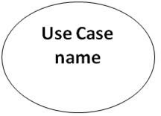

Hình 1. 3 Kí hiệu về Use Case

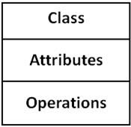

Hình 1. 4 Kí hiệu về Class

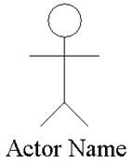

Hình 1. 5 Kí hiệu về Actor

Mechanisms (quy tắc, cơ chế): Mechanisms là các quy tắc để lập nên bản vẽ, mỗi bản vẽ có quy tắc riêng và bạn phải nắm được để tạo nên các bản vẽ thiết kế đúng. Các quy tắc này chúng ta sẽ bàn kỹ trong các bài về các bản vẽ.

* 1. Giới thiệu tổng quan về hệ quản trị Cơ sở dữ liệu SQLite

**1**. **SQLite là gì?**

SQLite là một thư viện phần mềm mà triển khai một SQL Database Engine, không cần máy chủ, không cần cấu hình, khép kín và nhỏ gọn. Nó là một cơ sở dữ liệu, không cần cấu hình, có nghĩa là giống như các cơ sở dữ liệu khác mà bạn không cần phải cấu hình nó trong hệ thống của mình.

SQLite engine không phải là một quy trình độc lập (standalone process) như các cơ sở dữ liệu khác, bạn có thể liên kết nó một cách tĩnh hoặc động tùy theo yêu cầu của bạn với ứng dụng của bạn. SQLite truy cập trực tiếp các file lưu trữ (storage files) của nó.

**2. Một số đặc điểm chính của SQLite**

SQLite không cần mô hình client – server để hoạt động.

SQLite không cần phải cấu hình tức là bạn không cần phải cài đặt.

Với SQLite database được lưu trữ trên một tập tin duy nhất.

SQLite hỗ trợ hầu hết các tính năng của ngôn ngữ truy vấn SQL theo chuẩn SQL92.

SQLite rất nhỏ gọn bản đầy đủ các tính năng nhỏ hơn 500kb, và có thể nhỏ hơn nếu lược bớt một số tính năng.

Các thao tác dữ liệu trên SQLite chạy nhanh hơn so với các hệ quản trị cơ sở dữ liệu theo mô hình client – server.

SQLite rất đơn giản và dễ dàng sử dụng.

SQLite tuân thủ 4 tính chất ACID (là tính nguyên tổ (Atomic), tính nhất quán (Consistent), tính cô lập (Isolated), và tính bền vững (Durable)).

Với đặc tính nhỏ gọn, truy xuất dữ liệu nhanh SQLite thường được sử dụng để nhúng vào các dự án.

**Nhược điểm của SQLite**

* Do sử dụng cơ chế coarse-gained locking nên trong cùng một thời điểm SQLite có thể hỗ trợ nhiều người đọc dữ liệu, nhưng chỉ có một người ghi được dữ liệu.
* SQLite không phải là lựa chọn hoàn hảo để đáo ứng nhu cầu xử lý trên một khối lượng dữ liệu lớn, phát sinh liên tục.

**Truy vấn trên SQlite**

SQLite là một CSDL vì vậy có thể sử dụng tất cả các câu lệnh SQL để thao tác trên CSDL SQLite này: CREATE, SELECT, INSERT, UPDATE, DELETE và DROP.

**DDL - Ngôn ngữ định nghĩa dữ liệu (Data Definition Language)**

|  |  |
| --- | --- |
| Lệnh | Mô tả |
| CREATE | Tạo mới một bảng, view của bảng hoặc đối tượng khác trong cơ sở dữ liệu. |
| ALTER | Sửa đổi một đối tượng cơ sở dữ liệu đang tồn tại, chẳng hạn như bảng. |
| DROP | Xóa toàn bộ bảng, view của bảng hoặc đối tượng khác trong cơ sở dữ liệu. |

Bảng 1. 1 Ngôn ngữ định nghĩa dữ liệu

**DML - Ngôn ngữ thao tác dữ liệu (Data Manipulation Language)**

|  |  |
| --- | --- |
| Lệnh | Mô tả |
| INSERT | Tạo một bản ghi |
| UPDATE | Sửa một bản ghi |
| DELETE | Xóa một bản ghi |

Bảng 1. 2 Ngôn ngữ thao tác dữ liệu

**DQL - Ngôn ngữ truy vấn dữ liệu (Data Query Language)**

|  |  |
| --- | --- |
| Lệnh | Mô tả |
| SELECT | Lấy một số bản ghi nhất định từ một hoặc nhiều bảng. |

Bảng 1. 3 Ngôn ngữ truy vấn dữ liệu

* 1. Giới thiệu về drawble và animation
     + - * Giới thiệu về drawable

Trong Android, drawable được sử dụng khá nhiều ví dụ như background của view, src của ImageView, state (press, normal..) của view và nhiều chức năng các nữa. Nhưng thực sự khi mới bắt đầu không phải ai cũng hiểu được drawable là cái 1

* + - * + Khái niệm

Drawable là khái niệm chung về graphics để chỉ những gì mà bạn có thể vẽ. Đơn giản là hình ảnh (Drawable hình ảnh trong android gọi là BitmapDrawable).

Drawable định nghĩa shape, color, gradient, border… mà bạn có thể sử dụng nó apply vào view trong Activity.

* **Các loại drawable trong Android**

Trong Android có khá nhiều loại drawable. Sử dụng nhiều nhất là BitmapDrawable (sử dụng để set src cho ImageView). Và dưới đây là một số drawable trong Android.

+ BimapDrawable

+ ColorDrawable

+ GradientDrawable

+ ShapeDrawable

+ RippleDrawable (Android 5.0)

+ VectorDrawable

+ AnimatedDrawable (Android 5.0)

+ StateListDrawable

+ Paths Drawables

Ngoài những Drawable trên thì bạn cũng có thể tạo Drawable khác kế thừa từ các Drawable trên (Lớp cha của tất cả drawable là lớp Drawable).

* + - * + Tổng quan về animation

Animation là các phép biến đổi màu sắc, vị trí, kích thước hay hướng của một đối tượng trên màn hình theo thời gian. Android cung cấp các API hỗ trợ rất tốt cho việc áp dụng animation cho các thành phần UI và vẽ đồ họa 2D, 3D.

Android 2.3 và các phiên bản trước đó hỗ trợ kiểu View Animation.

Android 3.0 và các phiên bản sau đã tăng cường khả năng Animation cho phép tạo hiệu ứng động cho các thuộc tính của thành phần UI thông qua kiểu Property Animation.

* **Drawable Animation**

Drawable Animation là quá trình đơn giản, hiển thị một chuỗi các hình ảnh liên tiếp trong các khoảng thời gian ngắn để tạo ra hiệu ứng cuối cùng là đối tượng di chuyển hoặc thay đổi.

Trong Android, việc thực hiện kiểu animation này được thông qua lớp AnimationDrawable.

* **View Animation**

View animation cho phép ta tạo hiệu ứng động với view tùy ý bằng việc thao tác với ma trận biến đổi.

Trong Android, việc hiển thị và biểu diễn sự thay đổi của một đối tượng view thông qua phép biến đổi ma trận. Với một tập các tọa độ đầu vào, chúng ta có thể biểu diễn những phép biến đổi đó thông qua phép nhân ma trận.

Android đưa ra ma trận biến đổi của một view bằng việc cho phép bạn đăng ký một đối tượng animation với view đó.

* **Các kiểu Tweening Animation cơ bản:**

+ **Scale animation (co):** làm cho một view nhỏ hơn hoặc lớn hơn dọc theo trục x hoặc trục y. Ta có thể chỉ định animation diễn ra xung quanh một điểm chốt (pivot point).

+ **Rotate animation (quay):** quay một view quanh một điểm chốt theo một góc quay xác định.

+ **Translate animation (tịnh tiến):** tịnh tiến một view dọc theo trục x hoặc trục y.

+ **Alpha animation (alpha):** thay đổi độ trong suốt của một view.

# PHÂN TÍCH VÀ THIẾT KẾ HỆ THỐNG

* 1. Đặc tả yêu cầu phần mềm
     1. Các yêu cầu chức năng
        1. Chức năng của phân hệ quản trị
           + Biểu đồ use case tổng quát

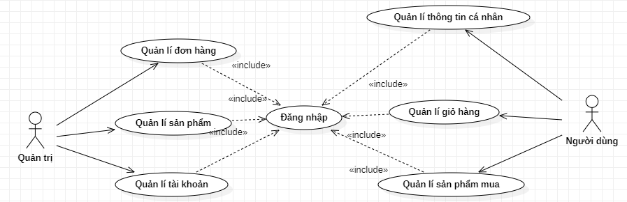

Hình 4. 1 Biểu đồ user case tổng quát

* + - * + Biểu đồ use case chọn danh mục sản phẩm

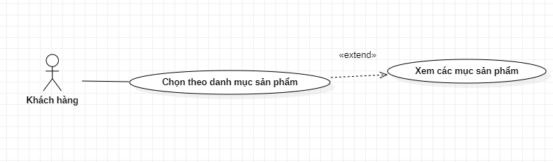

Hình 4. 2 Biểu đồ use case chọn theo danh mục sản phẩm

* Chọn danh mục sản phẩm:
* Mục đích

Chọn danh mục sản phẩm

* Tác nhân

N/A

* Điều kiện trước

Phải đăng nhập được vào hệ thống

* Điều kiện sau

N/A

* Dòng sự kiện chính:

|  |  |
| --- | --- |
| **Hành động của tác nhân** | **Phản ứng của hệ thống** |
| Đăng nhập hệ thống | Vào giao diện danh mục sản phẩm |
| Sau khi đăng nhập thành công | Hiển thị giao diện danh mục sản phẩm |
| Chọn chức năng quản lý danh mục sản phẩm | Hiển thị giao diện danh mục sản phẩm |
| Tùy chọn các chức năng của hệ thống |  |

Bảng 1. 4 Dòng sự kiện quản lí danh mục sản phẩm

* Biểu đồ xem thông tin sản phẩm:

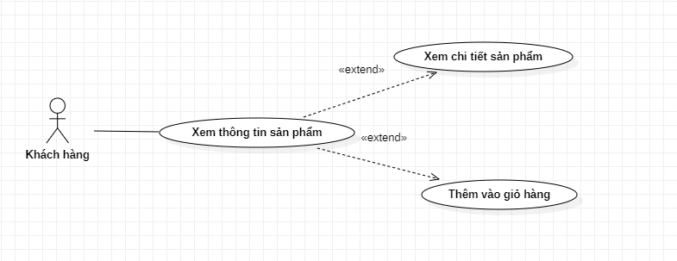

Hình 4. 3 Biểu đồ user case xem thông tin sản phẩm

* Xem thông tin sản phẩm
* Mục đích

Cho khách hàng xem thông tin sản phẩm

* Tác nhân

N/A

* Điều kiện trước

Phải đăng nhập được vào hệ thống.

* Điều kiện sau

N/A

* Dòng sự kiện chính:

|  |  |
| --- | --- |
| **Hành động của tác nhân** | **Phản ứng của hệ thống** |
| Đăng nhập hệ thống | Vào giao diện sản phẩm |
| Sau khi đăng nhập thành công | Hiển thị giao diện thông tin sản phẩm |
| Chọn chức năng quản lý thông tin sản phẩm | Hiển thị giao diện thông tin sản phẩm |
| Tùy chọn các chức năng của của hệ thống |  |

Bảng 1. 5 Dòng sự kiện quản lí thông tin sản phẩm

* Biểu đồ thanh toán:

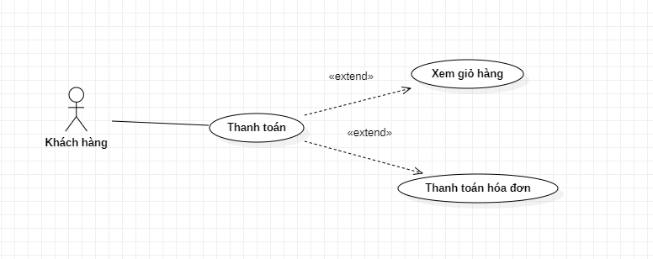

Hình 4. 4 Biểu đồ use case thanh toán

* Quản lý đặt hàng & thanh toán hóa đơn
* Mục đích

Quản lý đặt hàng & thanh toán hóa đơn

* Tác nhân

N/A

* Điều kiện trước

Phải đăng nhập được vào hệ thống.

* Điều kiện sau

Hiển thị, thêm, sửa, xóa.

* Dòng sự kiện chính:

|  |  |
| --- | --- |
| **Hành động của tác nhân** | **Phản ứng của hệ thống** |
| Đăng nhập hệ thống | Vào giao diện đơn hàng |
| Sau khi đăng nhập thành công | Hiển thị giao diện đơn hàng |
| Chọn chức năng quản lý đơn hàng | Hiển thị giao diện quản lý đơn hàng |
| Tùy chọn các chức năng của hệ thống |  |

Bảng 1. 6 Dòng sự kiện quản lí đặt hàng và thanh toán hóa đơn

* Liên hệ:

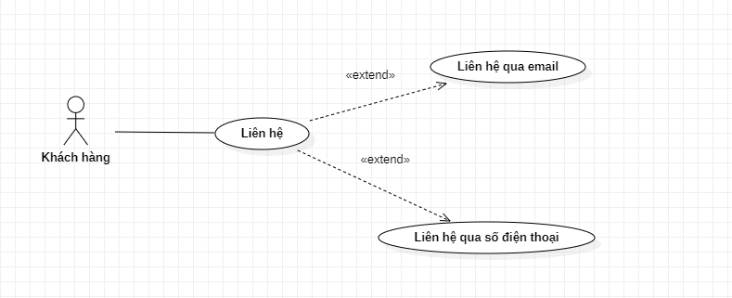

Hình 4. 5 Biểu đồ usecase liên hệ

* Mục đích

Giúp khách hàng có thể liên hệ với cửa hàng

* Tác nhân

N/A

* Điều kiện trước

Phải đăng nhập được vào hệ thống.

* Điều kiện sau

Liên hệ

* Dòng sự kiện chính:

|  |  |
| --- | --- |
| **Hành động của tác nhân** | **Phản ứng của hệ thống** |
| Đăng nhập hệ thống | Vào giao diện các danh mục |
| Sau khi đăng nhập thành công | Hiển thị giao diện các danh mục |
| Chọn chức năng quản lý hóa đơn | Hiển thị giao diện liên hệ |
| Tùy chọn các chức năng của hệ thống |  |

Bảng 1. 7 Dòng sự kiện liên hệ

* Biểu đồ quản lý khách hàng:

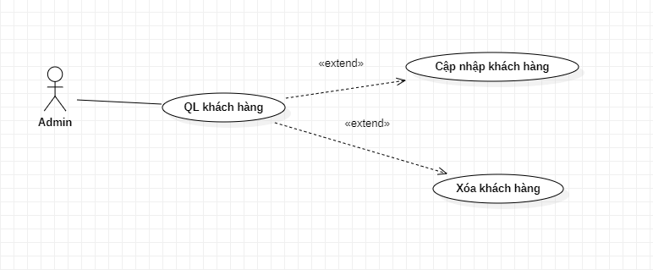

Hình 4. 6 Biểu đồ use case quản lí khach hàng

* Quản lý khách hàng
* Mục đích

Quản lý khách hàng

* Tác nhân

N/A

* Điều kiện trước

Phải đăng nhập được vào hệ thống

* Điều kiện sau

Hiển thị, thêm, sửa, xóa.

* Dòng sự kiện chính:

|  |  |
| --- | --- |
| **Hành động của tác nhân** | **Phản ứng của hệ thống** |
| Đăng nhập hệ thống | Đăng nhập hệ thống |
| Sau khi đăng nhập thành công | Hiển thị giao diện quản lý khách hàng |
| Chọn chức năng quản lý khách hàng | Hiển thị giao diện quản lý khách hàng |
| Tùy chọn các chức năng của hệ thống |  |

Bảng 1. 8 Dòng sự kiện quản lí khách hàng

* Biểu đồ quản lý sản phẩm:

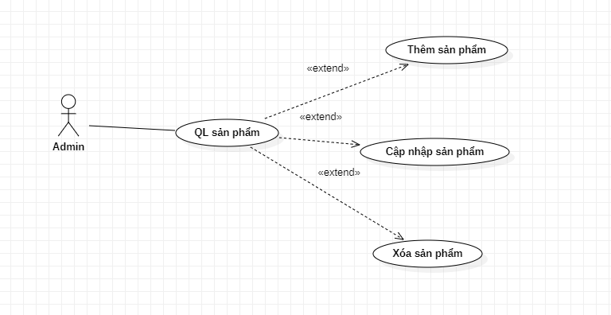

Hình 4. 7 Biểu đồ use case quản lí sản phẩm

* Quản lý thông tin sản phẩm
* Mục đích

Quản lý sản phẩm

* Tác nhân

N/A

* Điều kiện trước

Phải đăng nhập được vào hệ thống

* Điều kiện sau

Hiển thị, thêm, sửa, xóa.

* Dòng sự kiện chính:

|  |  |
| --- | --- |
| **Hành động của tác nhân** | **Phản ứng của hệ thống** |
| Đăng nhập hệ thống | Vào giao diện chính |
| Sau khi đăng nhập thành công | Hiển thị giao diện quản lý sản phẩm |
| Chọn chức năng quản lý sản phẩm | Hiển thị giao diện quản lý sản phẩm |
| Tùy chọn các chức năng của hệ thống |  |

Bảng 1. 9 Dòng sự kiện quản lí thông tin cá nhân

* + - 1. Chức năng của phân hệ người
         * Yêu cầu khách hàng:

|  |  |
| --- | --- |
| **STT** | **Tên yêu cầu** |
| **1** | **Chức năng người dùng** |
| **1.1** | Đăng ký, đăng nhập vào hệ thống |
| **1.2** | Hiển thị thông tin các danh mục sản phẩm lên trang chủ |
| **1.3** | Hiển thị thông tin sản phẩm |
| **1.4** | Hiển thị thông tin tìm kiếm sản phẩm theo tên |
| **1.5** | Quản lý giỏ hàng khi khách hàng thêm sản phẩm vào giỏ hàng |
| **1.6** | Chức năng đặt hàng |
| **1.7** | Hiển thị thông tin đơn hàng đã mua |
| **1.8** | Hiển thị thông tin chi tiết sản phẩm khi chọn xem một sản phẩm: giá, xuất xứ, thông tin chi tiết về sản phẩm được chọn |
| **1.9** | Quản lý thông tin cá nhân: email, số điện thoại, mật khẩu, địa chỉ |
| **2** | **Chức năng quản trị viên** |
| **2.1** | Chức năng cập nhập, sửa, xóa sản phẩm |
| **2.2** | Chức năng quản lý tài khoản người dung |
| **2.3** | Thống kê |

Bảng 1. 10 Chức năng của phân hệ người dùng

* + - * + Phân tích yêu cầu chức năng:

|  |  |  |
| --- | --- | --- |
| STT | Tên yêu cầu | Mô tả yêu cầu |
| **I Các yêu cầu chức năng nghiệp vụ** | | |
| 1 | Chức năng quản lý thông tin | Cập nhập thông tin cá nhân khách hàng |
| 2 | Chức năng chọn theo danh mục sản phẩm | Khách hàng có thể xem, lựa chọn các loại sản phẩm muốn mua ở cửa hàng |
| 3 | Chức năng thanh toán | Khách hàng thanh toán chi phí sản phẩm |
| 4 | Chức năng quản lý khách hàng, sản phẩm dành cho quản trị viên | Thêm, cập nhập chi tiết thông tin khách hàng, sản phẩm |
| 5 | Module sản phẩm | Hiển thị thông tin và phân loại sản phẩm. Sản phẩm hiển thị lên trang chủ gồm tên sản phẩm, hình ảnh sản phẩm, giá và giá khuyến mại(nếu có), thông tin sản phẩm. |
| 6 | Module tìm kiếm sản phẩm | Hiển thị lên trang chủ danh sách sản phẩm được người dùng tìm kiếm theo tên. |
| 7 | Module quản lý giỏ hàng | Người dùng có thể lựa chọn nhiều sản phẩm để thêm vào giỏ hàng. Người dùng cũng có thể xóa sản phẩm(nếu có) đã chọn ra khỏi giỏ hàng. |
| **II Yêu cầu chức năng hệ thống** | | |
| 1 | Quản lý sản phẩm | + Quản lý loại sản phẩm  + Quản lý thông tin sản phẩm |
| 2 | Quản lý tài khoản | + Quản lý người dùng  + Quản lý thông tin tài khoản |
| 3 | Thống kê | + Thống kê các loại sản phẩm và sản phẩm  + Thống kê doanh thu bán  + Thống kê đơn hàng |

Bảng 1. 11 Phân tích yêu cầu chức năng

* + 1. Biểu đồ lớp thực thể

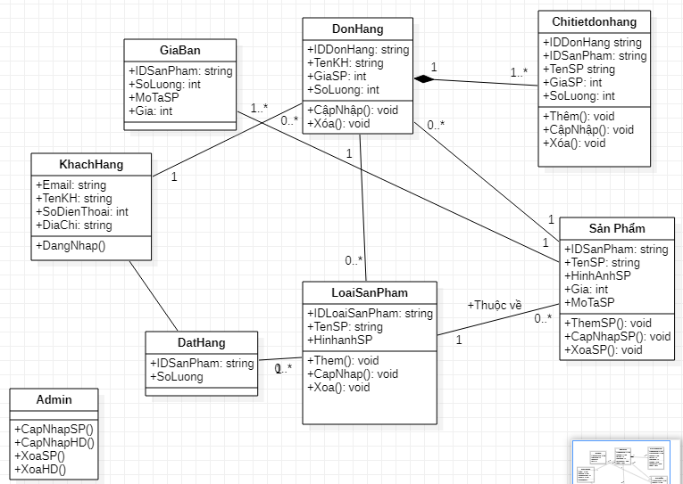

Hình 4. 8 Biểu đồ lớp thực thể

* + 1. Các yêu cầu phi chức năng

|  |  |  |
| --- | --- | --- |
| 1 | Giao diện | Giao diện ứng dụng dễ sử dụng, thân thiện, đáp ứng nhu cầu với khách hàng |
| 2 | Tốc độ xử lý | Tối ưu chương trình nhanh chóng, chính xác |
| 3 | Bảo mật dữ liệu | Tính bảo mật thông tin cao |
| 4 | Yêu cầu riêng tư | Phần mềm không tiết lộ thông tin khách hàng |
| 5 | Khả năng mở rộng | Có khả năng áp dụng cho nhiều đơn vị của cửa hàng |
| 7 | Khả năng phục hồi dữ liệu | Phục hồi và lấy lại thông tin dữ liệu đã bị mất |

Bảng 1. 12 Các yêu cầu phi chức năng

* 1. Thiết kế hệ thống
     1. Thiết kế lớp đối tượng
        1. Biểu đồ lớp VOPC của các ca sử dụng
        2. Biểu đồ tuần tự
           + CA QUẢN LÝ TÀI KHOẢN:

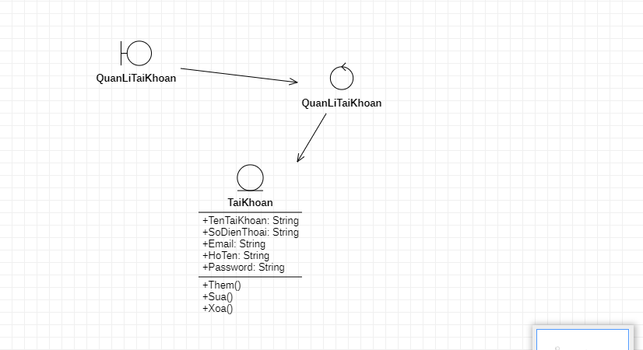

Hình 4. 9Biểu đồ VOPC quản lý tài khoản

* + - * + CA QUẢN LÝ ĐƠN HÀNG:

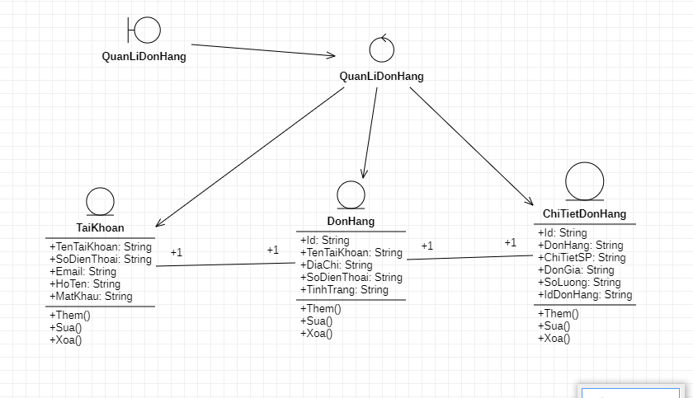

Hình 4. 10Biểu đồ VOPC quản lý đơn hàng

* + - * + CA QUẢN LÝ GIỎ HÀNG:

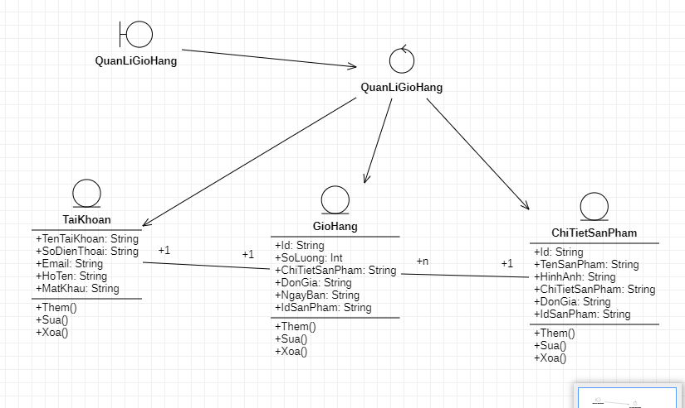

Hình 4. 11Biểu đồ VOPC quản lý giỏ hàng

* + - * + CA QUẢN LÝ SẢN PHẨM:

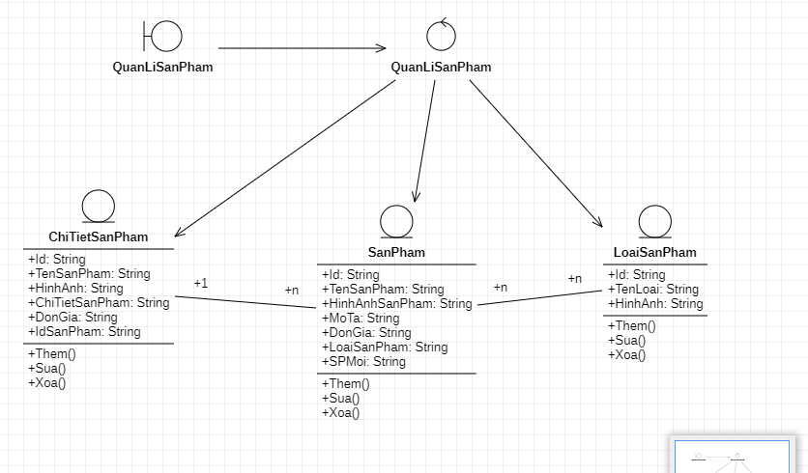

Hình 4. 12Biểu đồ VOPC quản lý sản phẩm

* Biểu đồ tuần tự đăng nhập:

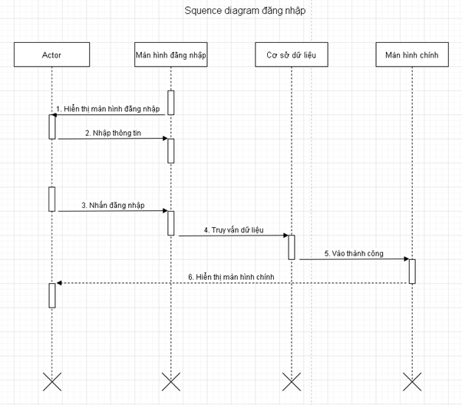

Hình 4. 13 Biểu đồ tuần tự đăng nhập

* Biểu đồ tuần tự thêm sản phẩm:

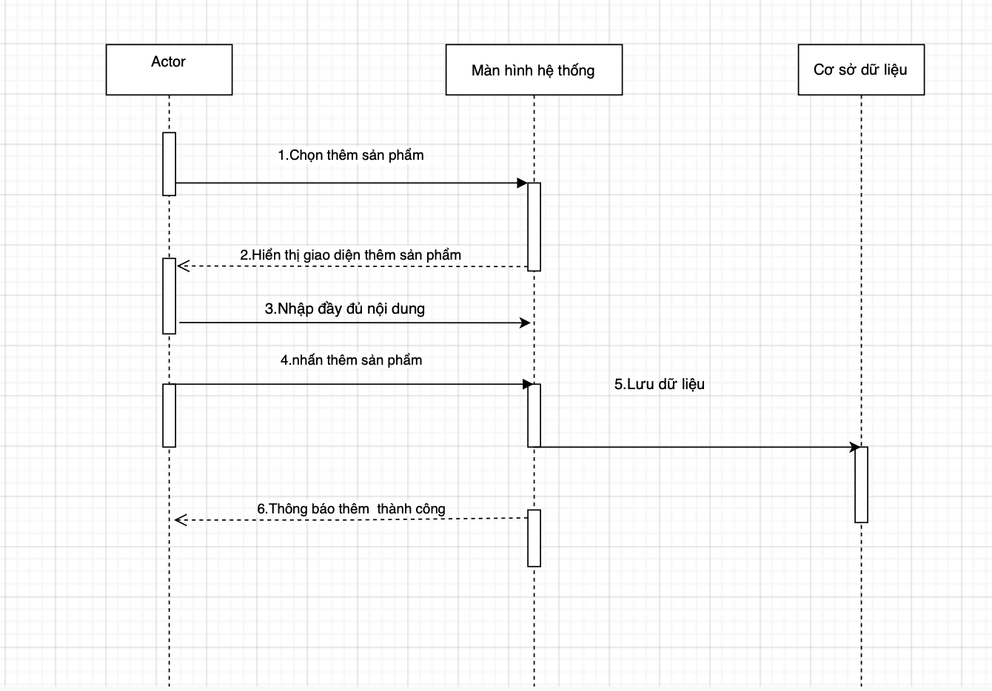

Hình 4. 14 Biểu đồ tuần tự thêm sản phẩm

* Biểu đồ tuần tự sửa, xóa sản phẩm:

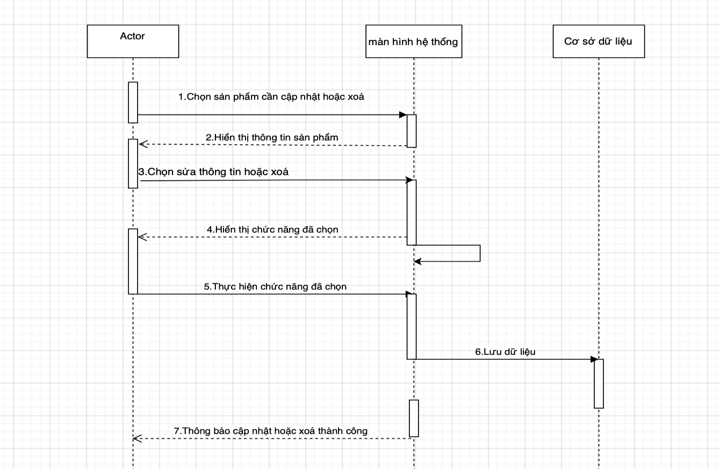

Hình 4. 15 Biểu đồ tuần tự sửa, xóa sản phẩm

* Biểu đồ tuần tự xem chi tiết sản phẩm:

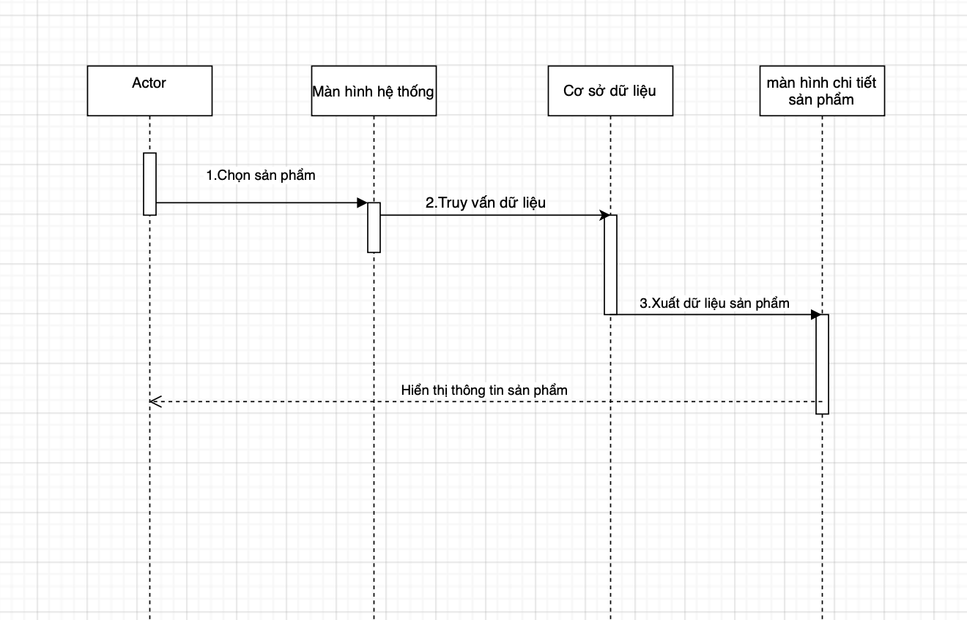

Hình 4. 16 Biểu đồ tuần tự xem chi tiết sản phẩm

* Biểu đồ tuần tự tìm kiếm sản phẩm:

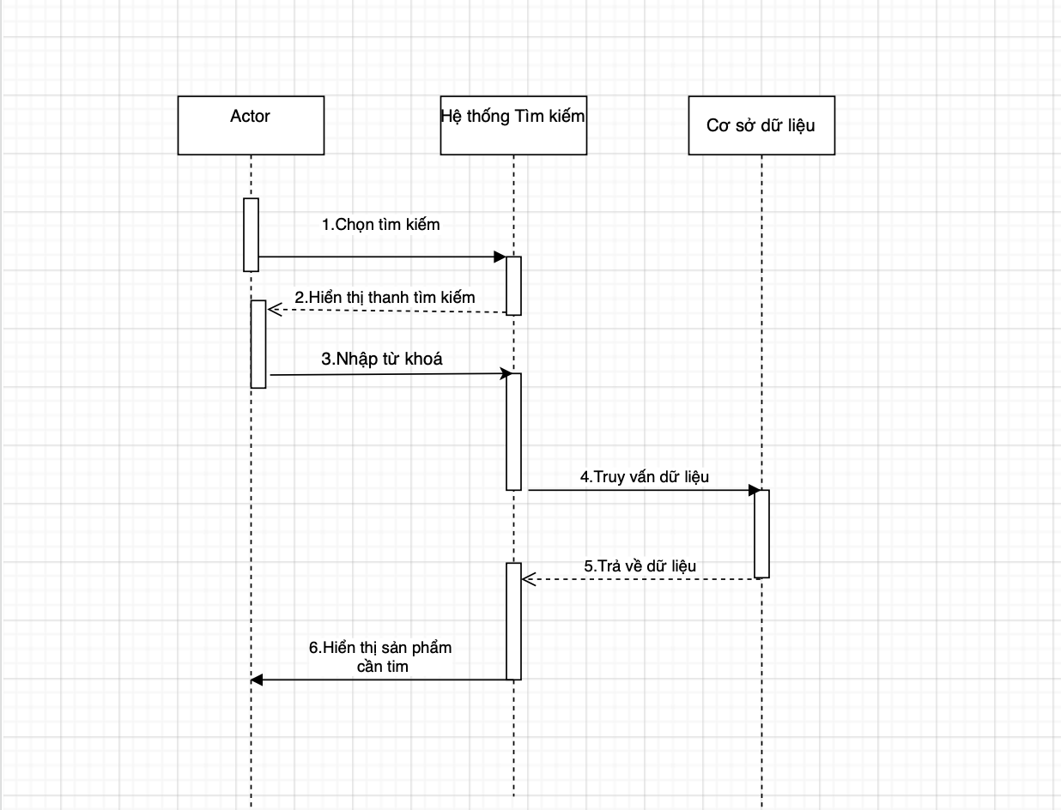

Hình 4. 17 Biểu đồ tuần tự tìm kiếm sản phẩm

* Biểu đồ tuần tự đặt hàng:

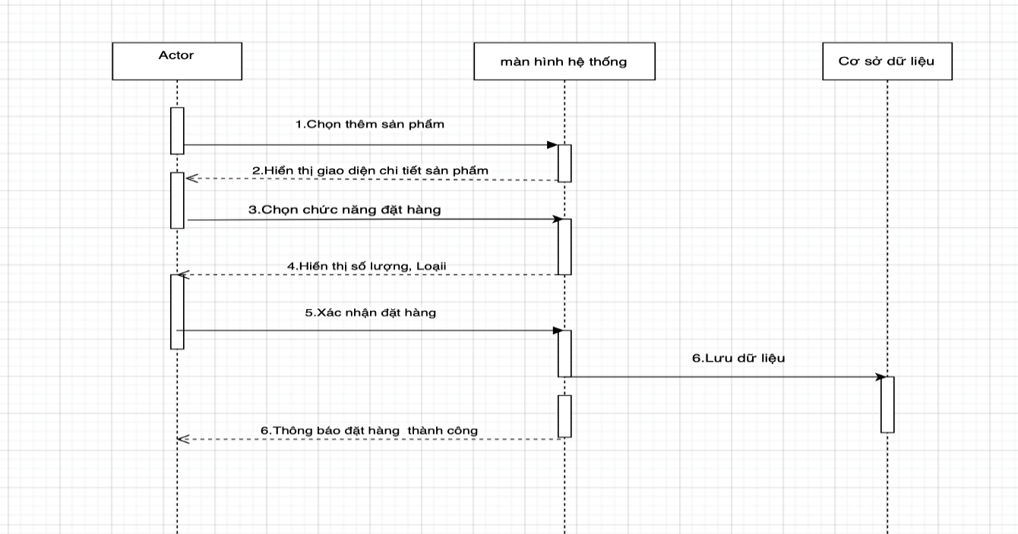

Hình 4. 18 Biểu đồ tuần tự đặt hàng

* Mô hình cơ sở dữ liệu quan hệ:

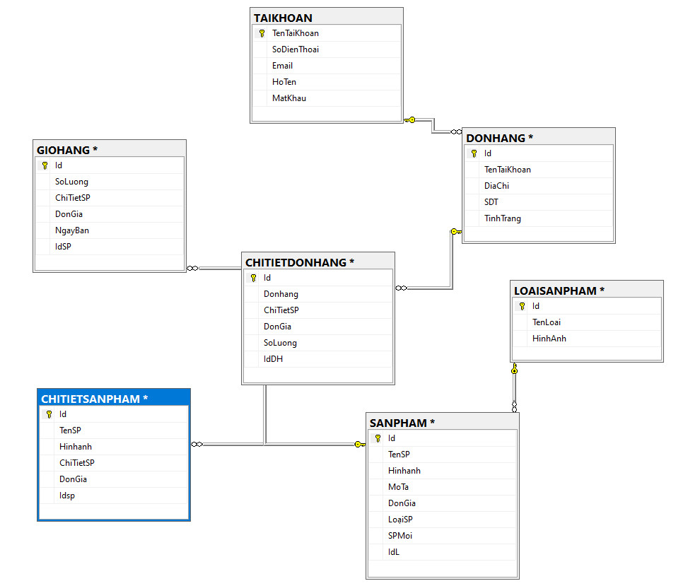

* + - 1. Biểu đồ lớp chi tiết
         * Lớp khách hàng
* Danh sách thuộc tính:

|  |  |  |  |  |
| --- | --- | --- | --- | --- |
| STT | Tên thuộc tính | Kiểu dữ liệu | Ràng buộc | Mô tả |
| 1 | Email | String | Khóa chính | Email |
| 2 | Id | String |  | Mã khách hàng |
| 3 | Pass | String |  | Mật khẩu |
| 4 | Username | String |  | Tên khách hàng |
| 5 | Mobile | String |  | Số điện thoại |

Bảng 1. 13 Danh sách thuộc tính lớp khách hàng

* Danh sách phương thức

|  |  |  |  |  |
| --- | --- | --- | --- | --- |
| STT | Tên phướng thức | Kiểu dữ liệu | Mức truy cập | Mô tả |
| 1 | DangNhap | Void | Public | Đăng nhập |
| 2 | CapNhapThongTin | Void | Public | Cập nhập thông tin |

Bảng 1. 14 Danh sách phương thức lớp khách hàng

* + - * + Lớp sản phẩm
* Danh sách phương thức

|  |  |  |  |  |
| --- | --- | --- | --- | --- |
| STT | Tên thuộc tính | Kiểu dữ liệu | Ràng buộc | Mô tả |
| 1 | TenSP | String | Khóa chính | Tên sản phẩm |
| 2 | ID | String |  | Mã sản phẩm |
| 3 | HinhAnh | String |  | Hình ảnh sản phẩm |

Bảng 1. 15 Danh sách phương thức lớp sản phẩm

* Danh sách thuộc tính

|  |  |  |  |  |
| --- | --- | --- | --- | --- |
| STT | Tên phướng thức | Kiểu dữ liệu | Mức truy cập | Mô tả |
| 1 | ThemSP | Void | Public | Thêm sản phẩm |
| 2 | CapNhapSp | Void | Public | Cập nhập sản phẩm |
| 3 | XoaSP | Void | Public | Xóa sản phẩm |

Bảng 1. 16 Danh sách thuộc tính lớp sản phẩm

* + - * + Lớp ĐƠN HÀNG:
* Danh sách phương thức

|  |  |  |  |  |
| --- | --- | --- | --- | --- |
| STT | Tên thuộc tính | Kiểu dữ liệu | Ràng buộc | Mô tả |
| 1 | ID | Int | Khóa chính | Mã đơn hàng |
| 2 | IDuser | int |  | Mã khách hàng |
| 3 | DiaChi | String |  | Địa chỉ |
| 4 | SoDienThoai | String |  | Số điện thoại |
| 5 | Email | String |  | Email |
| 6 | SoLuong | Int |  | Số lượng |
| 7 | Tongtien | String |  | Tổng tiền |
| 8 | TrangThai | int |  | Trạng thái |

Bảng 1. 17 Danh sách phương thức lớp đơn hàng

* Danh sách thuộc tính

|  |  |  |  |  |
| --- | --- | --- | --- | --- |
| STT | Tên phướng thức | Kiểu dữ liệu | Mức truy cập | Mô tả |
| 1 | CapNhap | Void | Public | Cập nhập hóa đơn |
| 2 | Xoa | Void | Public | Xóa hóa đơn |

Bảng 1. 18 Danh sách thuộc tính lớp đơn hàng

* + - * + Lớp quản trị viên
* Danh sách thuộc tính

|  |  |  |  |  |
| --- | --- | --- | --- | --- |
| STT | Tên phướng thức | Kiểu dữ liệu | Mức truy cập | Mô tả |
| 1 | DangNhap | Void | Public | Đăng nhập admin |
| 2 | CapNhapSP | Void | Public | Cập nhập sản phẩm |
| 3 | XoaSP | Void | Public | Xóa sản phẩm |
| 4 | CapNhapHD | Void | Public | Cập nhập hóa đơn |
| 5 | XoaHD | Void | Public | Xóa hóa đơn |

Bảng 1. 19 Bảng danh sách thuộc tính lớp Admin

* + - * + Lớp chi tiết ĐƠN HÀNG
* Danh sách phương thức

|  |  |  |  |  |
| --- | --- | --- | --- | --- |
| STT | Tên thuộc tính | Kiểu dữ liệu | Ràng buộc | Mô tả |
| 1 | IDdonhang | Int | Khóa chính | Mã đơn hàng |
| 2 | IDsp | Itn |  | Mã sản phẩm |
| 3 | SoLuong | Int |  | Số lượng |
| 4 | GiaSP | String |  | Giá sản phẩm |

Bảng 1. 20 Danh sách phương thức lớp chi tiết hóa đơn

* Danh sách thuộc tính

|  |  |  |  |  |
| --- | --- | --- | --- | --- |
| STT | Tên phướng thức | Kiểu dữ liệu | Mức truy cập | Mô tả |
| 1 | ThemĐH | Void | Public | Thêm hóa đơn vào giỏ hàng |
| 2 | CapNhapĐH | Void | Public | Cập nhập hóa đơn vào giỏ hàng |
| 3 | XoaĐH | Void | Public | Xóa hóa đơn ra giỏ hàng |

Bảng 1. 21 Danh sách thuộc tính lớp chi tiết đơn hàng

* + - * + Lớp chi tiết sản phẩm
* Danh sách phương thức

|  |  |  |  |  |
| --- | --- | --- | --- | --- |
| STT | Tên thuộc tính | Kiểu dữ liệu | Ràng buộc | Mô tả |
| 1 | ID | Int | Khóa chính | Mã sản phẩm |
| 2 | Tensp | String |  | Tên sản phẩm |
| 3 | Gia | String |  | Giá sản phẩm |
| 4 | HinhAnh | String |  | Hình ảnh sản phẩm |
| 5 | MoTa | String |  | Mô tả sản phẩm |
| 6 | Loai | Int |  | Loại sản phẩm |

Bảng 1. 22 Danh sách phương thức lớp chi tiết sản phẩm

* Danh sách thuộc tính:

|  |  |  |  |  |
| --- | --- | --- | --- | --- |
| STT | Tên phướng thức | Kiểu dữ liệu | Mức truy cập | Mô tả |
| 1 | ThemSP | Void | Pulic | Thêm sản phẩm vào giỏ hàng |
| 2 | CapNhapSP | Void | Pulic | Cập nhập sản phẩm |
| 3 | XoaSP | Void | Pulic | Xóa sản phẩm |

Bảng 1. 23 Danh sách thuộc tính lớp chi tiết sản phẩm

* + 1. Thiết kế cơ sở dữ liệu

* Mô tả cấu trúc bảng

- Bảng khách hàng:

|  |  |  |  |  |
| --- | --- | --- | --- | --- |
| STT | Tên thuộc tính | Kiểu dữ liệu | Ràng buộc | Mô tả |
| 1 | Email | VARCHAR |  | Email |
| 2 | ID | INT | Primary key | Mã khách hàng |
| 3 | Pass | VARCHAR |  | Mật khẩu |
| 4 | Username | VARCHAR |  | Tên khách hàng |
| 5 | Mobile | VARCHAR |  | Số điện thoại |

Bảng 1. 24 Bảng cơ sở dữ liệu khách hàng

* Bảng chi tiết sản phẩm:

|  |  |  |  |  |
| --- | --- | --- | --- | --- |
| STT | Tên thuộc tính | Kiểu dữ liệu | Ràng buộc | Mô tả |
| 1 | TenSP | VARCHAR |  | Tên sản phẩm |
| 2 | ID | INT | Primary key | Mã sản phẩm |
| 3 | HinhAnhSP | TEXT |  | Hình ảnh sản phẩm |
| 4 | GiaSP | VARCHAR |  | Giá sản phẩm |
| 5 | MoTa | TEXT |  | Mô tả sản phẩm |
| 6 | Loai | INT |  | Loại sản phẩm |

Bảng 1. 26 Bảng cơ sở dữ liệu chi tiết sản phẩm

* Bảng đơn hàng:

|  |  |  |  |  |
| --- | --- | --- | --- | --- |
| STT | Tên thuộc tính | Kiểu dữ liệu | Ràng buộc | Mô tả |
| 1 | ID | NVARCHAR | Primary key | Mã sản phẩm |
| 2 | TenKH | NVARCHAR |  | Tên khách hàng |
| 3 | SĐT | NVARCHAR |  | Số điện thoại khách hàng |
| 4 | DiaChi | NVARCHAR |  | Địa chỉ |
| 5 | Email | NVARCHAR |  | Email |

Bảng 1. 27 Bảng cơ sở dữ liệu đơn hàng

* Bảng sản phẩm:

|  |  |  |  |  |
| --- | --- | --- | --- | --- |
| STT | Tên thuộc tính | Kiểu dữ liệu | Ràng buộc | Mô tả |
| 1 | TenSP | NVARCHAR |  | Tên sản phẩm |
| 2 | MaDonHang | NVARCHAR |  | Mã đơn hàng |
| 3 | HinhAnhSP | NVARCHAR |  | Hình ảnh sản phẩm |
| 4 | MoTa | NVARCHAR |  | Mô tả sản phẩm |
| 5 | ID | INT | Primary key | Mã sản phẩm |

Bảng 1. 28 Bảng cơ sở dữ liệu chi tiết sản phẩm

-Bảng đơn hàng:

|  |  |  |  |  |
| --- | --- | --- | --- | --- |
| STT | Tên thuộc tính | Kiểu dữ liệu | Ràng buộc | Mô tả |
| 1 | Id | INT | Primary key | Mã sản phẩm |
| 2 | IdUser | INT |  | Mã khách hàng |
| 3 | diachi | TEXT |  | Địa chỉ |
| 4 | sodienthoai | NVARCHAR |  | Số điện thoại |
| 5 | email | NVARCHAR |  | Email |
| 6 | soluong | INT |  | Số lượng |
| 7 | tongtien | NVARCHAR |  | Tổng tiền |
| 8 | trangthai | INT |  | Trạng thái |

Bảng 1. 29 Bảng cơ sở dữ liệu đơn hàng

* Bảng chi tiết đơn hàng:

|  |  |  |  |  |
| --- | --- | --- | --- | --- |
| STT | Tên thuộc tính | Kiểu dữ liệu | Ràng buộc | Mô tả |
| 1 | IDdonhang | INT |  | Mã đơn hàng |
| 2 | IDsp | INT |  | Mã sản phẩm |
| 3 | SoLuong | INT |  | Số lượng sản phẩm |
| 4 | GiaSP | VARCHAR |  | Giá sản phẩm |

Bảng 1. 30 Bảng cơ sở dữ liệu chi tiết đơn hàng

* + 1. Thiết kế giao diện
* Giao diện đăng nhập:

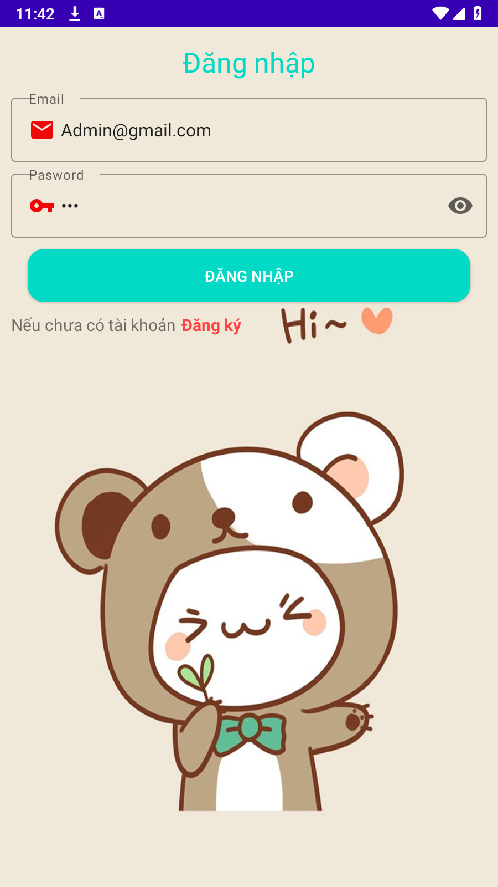

Hình 4.2 1 Giao diện đăng nhập

* Giao diện đăng ký:

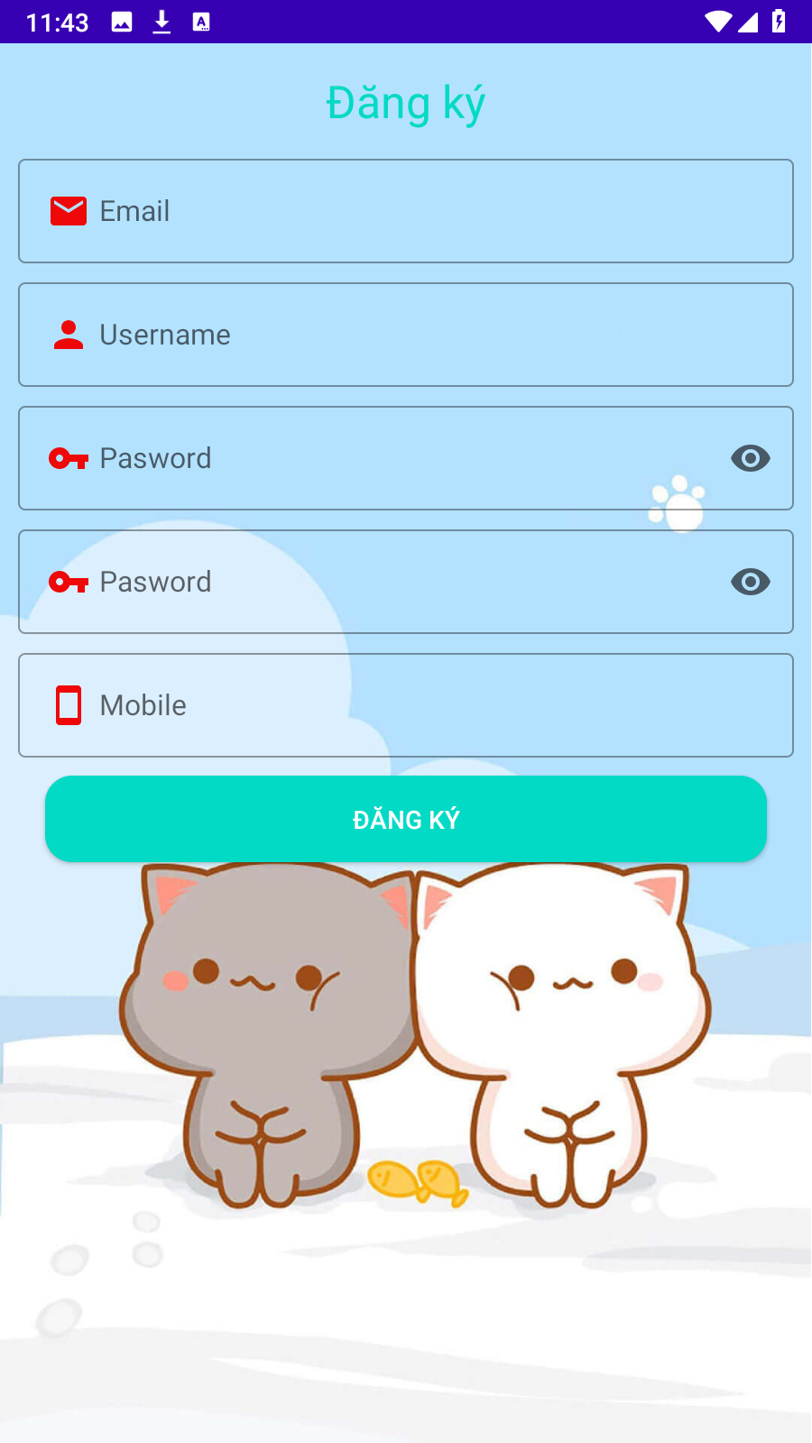

Hình 4.2 2Giao diện đăng ký

* Giao diện danh mục:

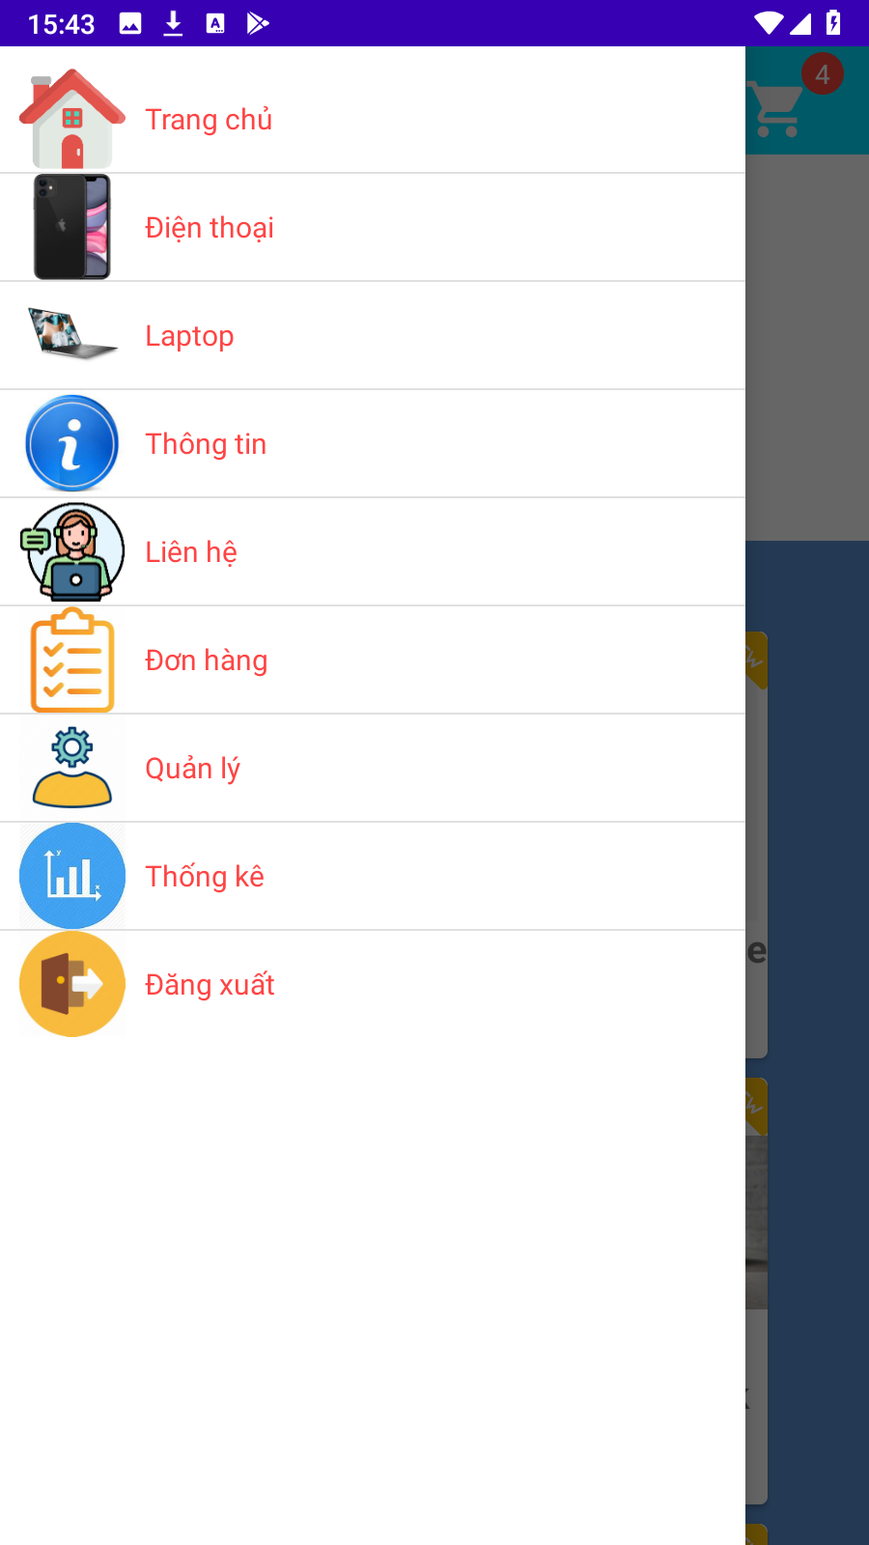

Hình 4.2 3 Giao diện danh mục

* Danh mục sản phẩm điện thoại:

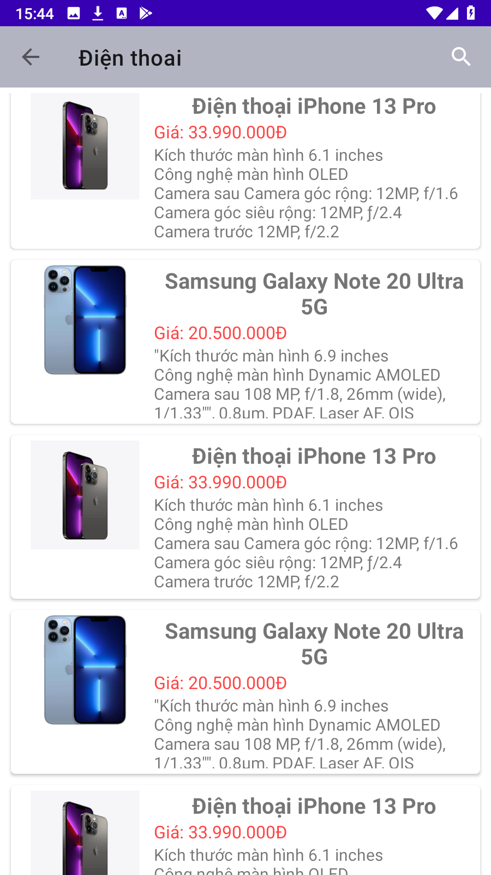

Hình 4.2 4 Giao diện danh mục điện thoại

* Giao diện chi tiết sản phẩm:

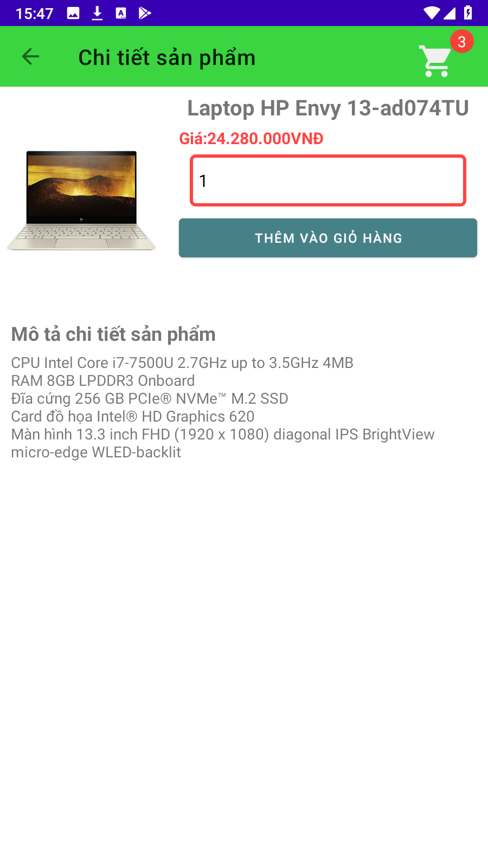

Hình 4.2 5 Giao diện chi tiết sản phẩm

* Giao diện giỏ hàng:

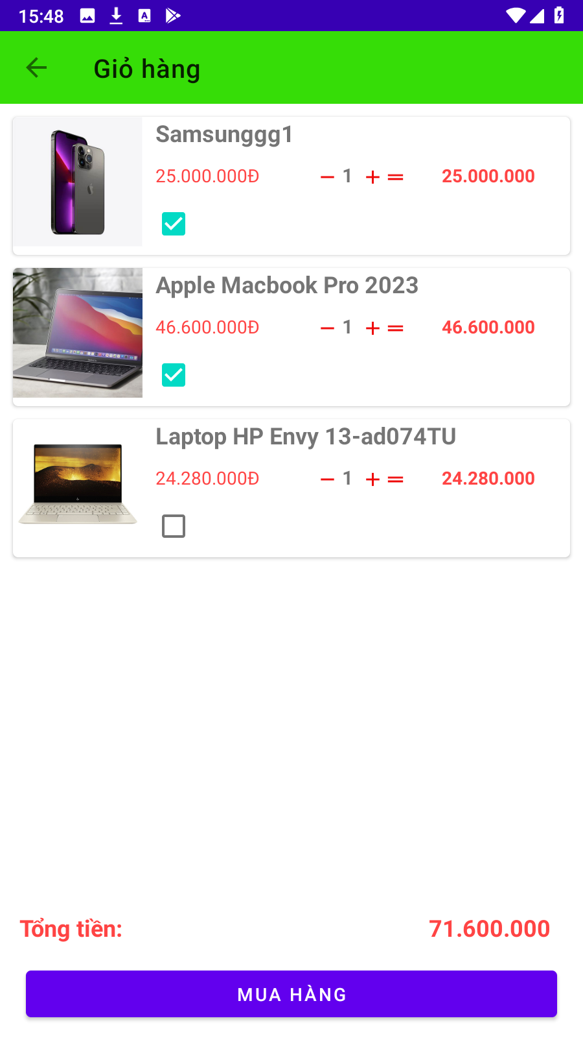

Hình 4.2 6 Giao diện giỏ hàng

* Giao diện thanh toán:

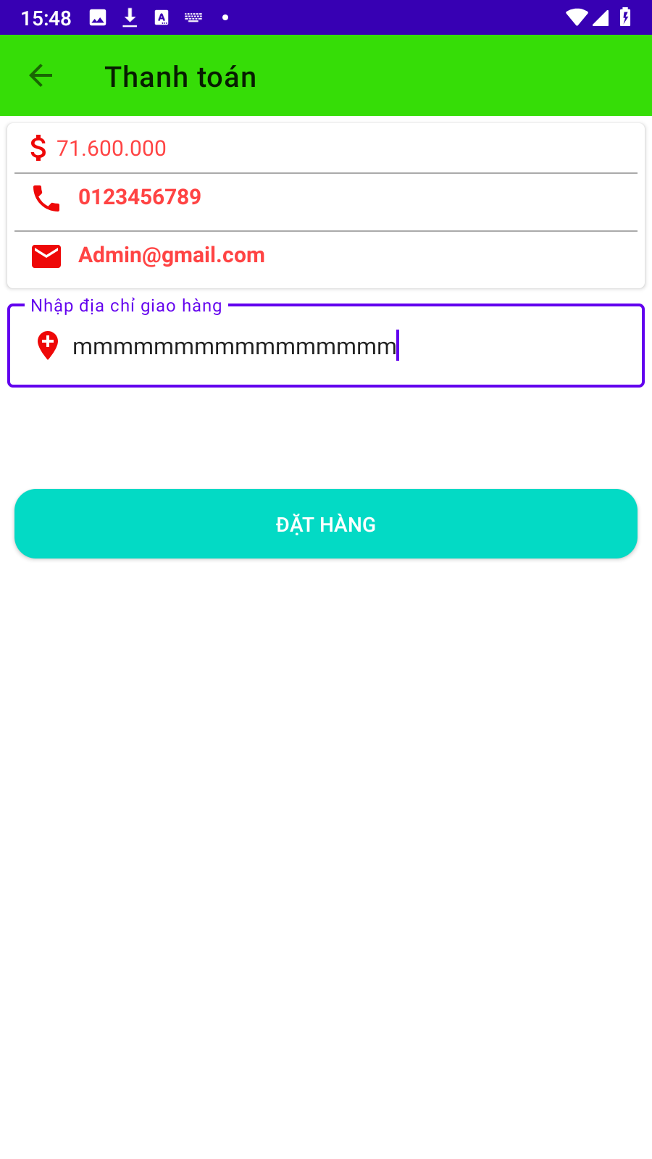

Hình 4.2 7Giao diện thanh toán

* Giao diện đơn hàng:

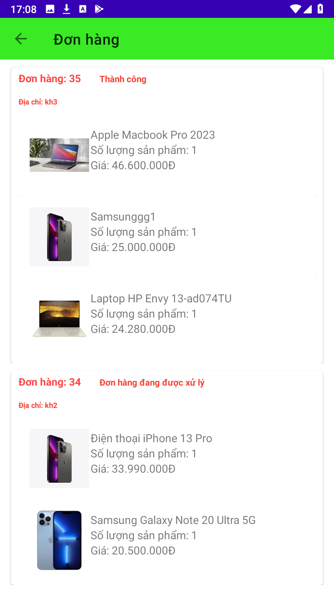

Hình 4.2 8Giao diện đơn hàng

* Giao diện Admin thêm, sửa, xóa sản phẩm:

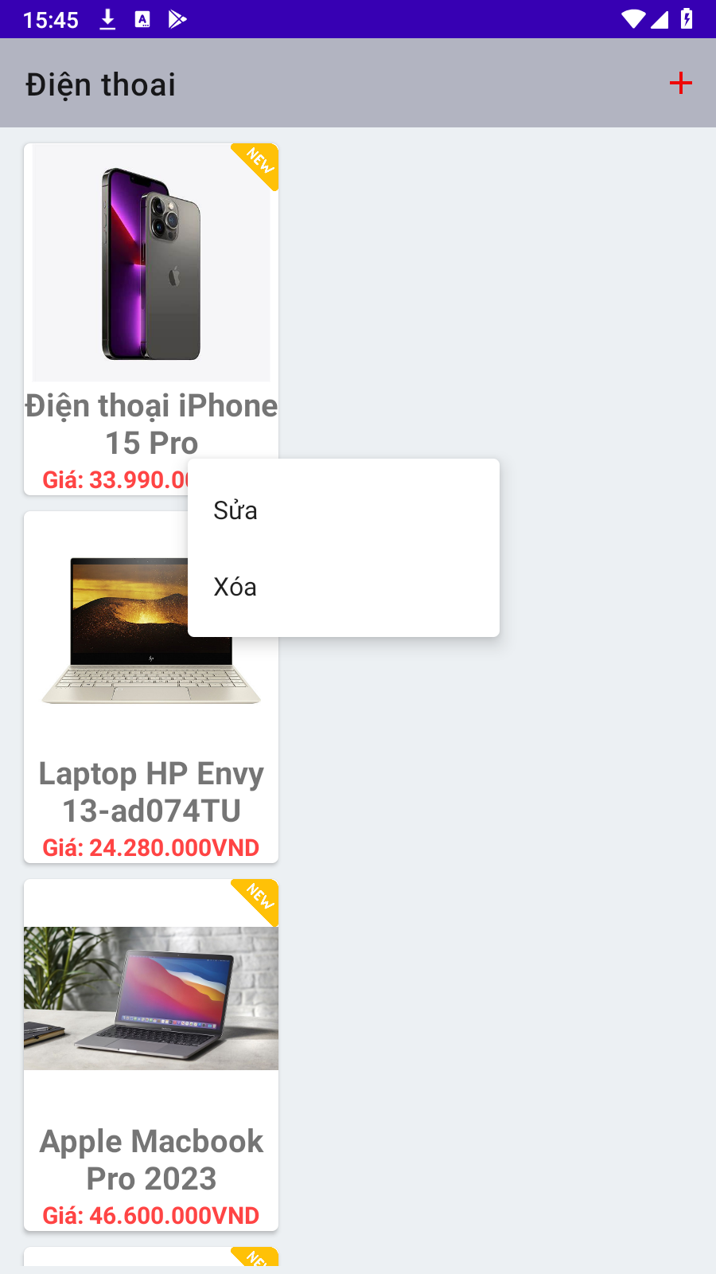

Hình 4.2 9 Giao diện Admin thêm, sửa xóa sản phẩm

* Giao diện Admin thêm sản phẩm:

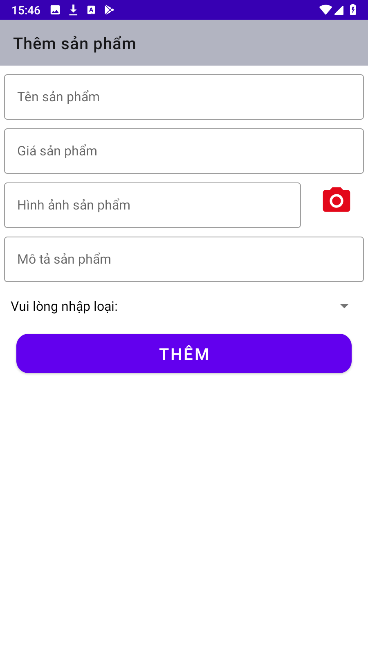

Hình 4.2 10Giao diện Admin thêm sản phẩm

* Giao diện sửa sản phẩm:

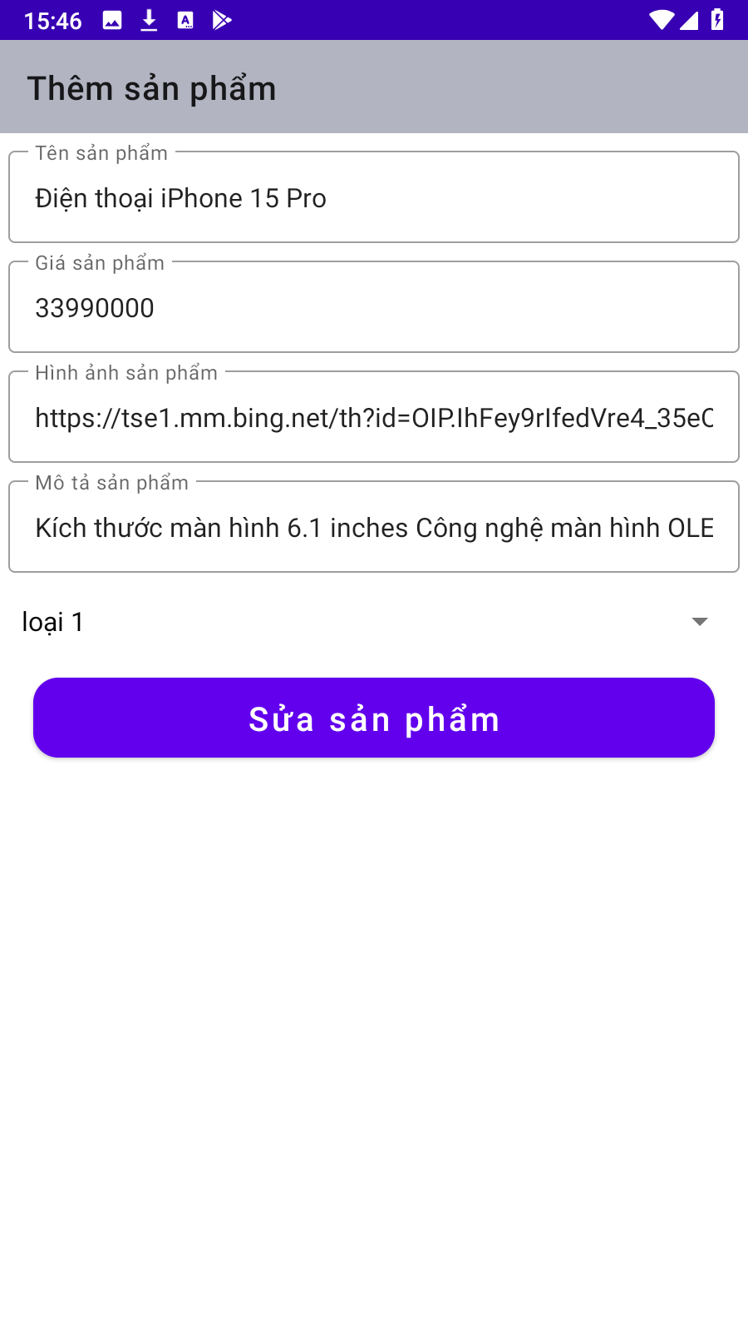

Hình 4.2 11Giao diện Admin sửa sản phẩm

* Giao diện thống kê:

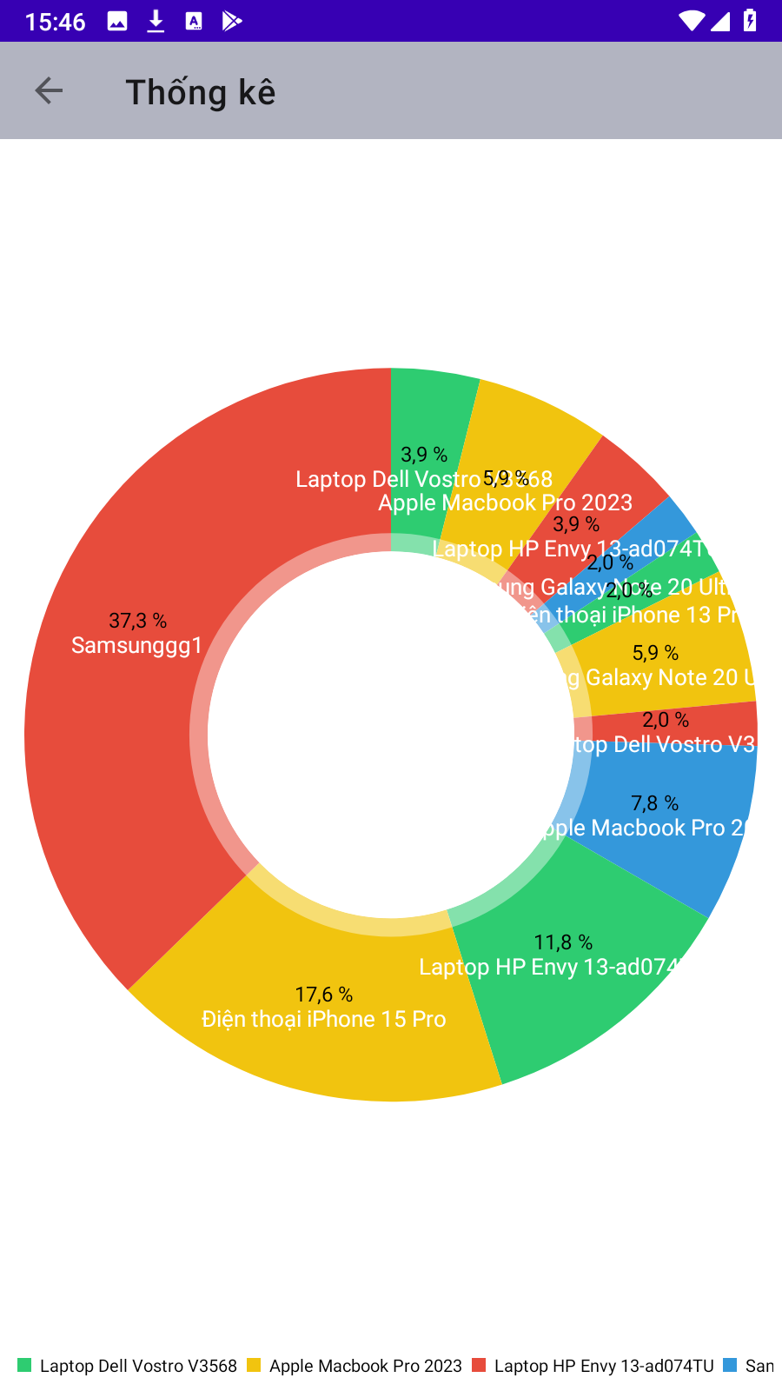

Hình 4.2 12Giao diện thống kê

# TRIỂN KHAI ỨNG DỤNG

* 1. Triển khai các chức năng của hệ thống

Để xây dựng được các chức năng của ứng dụng theo thiết kế đã được trình bày ở chương 3, em đã sử dụng drawable để thiết kế giao diện người dùng theo yêu cầu. Tiếp theo, em sẽ trình bày các kỹ thuật được sử dụng để xây dựng ứng dụng.

Ứng dụng là một nền tảng bán hàng trực tuyến cho phép chủ cửa hàng bán sản phẩm của cửa hàng, cung cấp sản phẩm cho người dùng. Dưới đây là một số chức năng nghiệp vụ chính của ứng dụng:

* Phía Client:

- Đăng nhập, đăng ký

- Xem danh mục sản phẩm, chi tiết sản phẩm

- Tìm kiếm sản phẩm theo tên

- Giỏ hàng, đơn hàng

- Liên hệ, thông tin cửa hàng

* Phía Server:

- Thêm, sửa, xóa sản phẩm

- Cập nhập trạng thái đơn hàng

- Thống kê sản phẩm bán, doanh thu bán.

* + 1. Chức năng xem sản phẩm theo danh mục
* Đăng ký và đăng nhập: Ứng dụng cung cấp chức năng đăng ký tài khoản mới cho người dùng mới. Người dùng sẽ phải tạo cho mình 1 tài khoản, sau đó có thể dùng tài khoản vừa đăng ký để đăng nhập và truy cập sử dụng ứng dụng mua sản phẩm.
* Thêm sản phẩm vào giỏ hàng: Ứng dụng cung cấp đầy đủ thông tin chi tiết của từng sản phẩm cho người dùng xem, sau đó lựa chọn mua và thêm sản phẩm. Sản phẩm đó sẽ được đưa vào trong giỏ hàng của người dùng.
* Chức năng tìm kiếm: Người dùng nhiều khi sẽ băn khoăn tìm cho mình sản phẩm mong muốn một cách nhanh chóng và tiết kiệm thời gian. Ứng dụng cung cấp cho người dùng tính năng tìm kiếm sản phẩm theo tên, để cho người dùng có thể thoải mái lựa chọn sản phẩm cần.
* Chức năng đặt hàng và thanh toán: Sau khi người dùng đã chọn đủ những sản phẩm cần mua, các sản phẩm sẽ hiện ở giỏ hàng. Người dùng vào phần giỏ hàng để xem lại chi tiết thông tin của từng sản phẩm, có bỏ bớt sản phẩm nào không. Sau đó, người dùng sẽ xem lại thông tin giao hàng bao gồm: họ tên người nhận, địa chỉ, số lượng sản phẩm, sản phẩm, tổng tiền. Người dùng thanh toán và chờ được giao hàng và nhận hàng.
  1. Kiểm thử và triển khai ứng dụng
     1. Kiểm thử

Chức năng mua hàng:

|  |  |  |  |  |
| --- | --- | --- | --- | --- |
| STT | Tên testcase | Mục đích | Thực hiện | Kết quả |
| 1 | Thực hiện mua hàng | Kiểm tra chức năng mua và xem sản phẩm | Nhấn vào sản phẩm muốn mua | Ứng dụng hiển thị chi tiết sản phẩm |

Bảng 1. 32 Bảng kiểm thử chức năng mua hàng

Chức năng thanh toán:

|  |  |  |  |  |
| --- | --- | --- | --- | --- |
| STT | Tên testcase | Mục đích | Thực hiện | Kết quả |
| 1 | Thực hiện thanh toán | Thanh toán sản phẩm muốn mua | Nhấn vào nút thanh toán ở giao diện | Sản phẩm thanh toán thành công |
| 2 | Tiếp tục mua hàng | Khi khách hàng muốn mua thêm | Nhấn vào nút tiếp tục mua hàng | Quay lại giao diện sản phẩm |

Bảng 1. 33 Bảng kiểm thử chức năng thanh toán

* + 1. Đóng gói ứng dụng

Đóng gói ứng dụng:

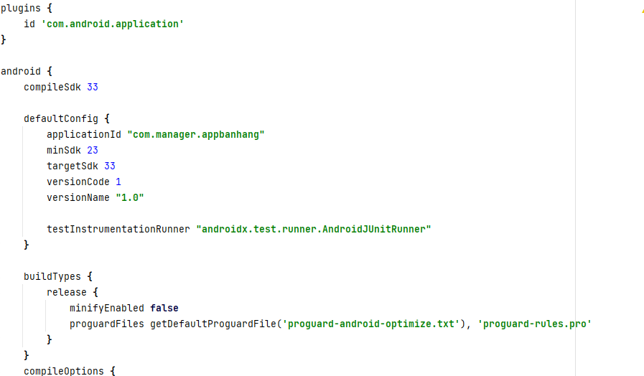

Hình 3. 19 Đóng gói ứng dụng

* + 1. Triển khai ứng dụng
* Môi trường chạy: Andorid
* Yêu cầu:
  + - * + Android 6.0 Mashmallow trở lên
        + CPU 2 nhân trở lên
        + Ram 2GB trở lên
        + Bộ nhớ trong trống: 200mb

# KẾT LUẬN

**Kết quả đạt được**

Qua thời gian thực hiện, dưới sự hướng dẫn và góp ý tận tình của thầ, em đã hoàn thành đồ án đúng theo thời gian quy định về ứng dụng này. Trong đồ án này, em đã thực hiện các công việc như sau: Xây dựng “Ứng dụng bán điện thoại, laptop”. Sau khi hoàn thành ứng dụng, bản thân em đã rút ra được những điều sau:

* Hiểu được quy trình làm ra một chương trình
* Học được các kiến thức cơ bản để tạo ra một ứng dụng
* Tạo ra được sản phẩm đầu tiên có giá trị
* Rèn luyện được tính tư duy lập trình
* Hiểu hơn về ngôn ngữ java và ứng dụng nó vào trong công việc
* Phân hệ quản trị gồm các chức năng thêm, sửa, xóa sản phẩm; chi

tiết sản phẩm; cập nhập tình trạng đơn hàng, thống kê sản phẩm bán.

* Hoàn thiện được các chức năng phía khách hàng: Đăng nhập, đăng ký, hiển thị danh mục sản phẩm, tìm kiếm sản phẩm, chi tiết sản phẩm, có giỏ hàng và đơn hàng, liên hệ và thông tin cửa hàng.

**Hạn chế của đề tài**

* Một số chức năng chưa tối ưu
* Phần phân tích thiết kế còn lủng củng chưa rõ ràng
* Giao diện chưa được thẩm mỹ
* Chưa xây dựng được hệ thống trên đa nền tảng.

**Hướng phát triển của đề tài**

* Vẫn trên ý tưởng này nhưng em sẽ tối ưu tốt hơn để phù hợp với nhiều mày dùng hơn..
* Chú trọng vào tối ưu tốc độ xử lý của hệ thống để đem lại một trải nghiệm tốt nhất cho người dùng.
* Nâng cao  bảo mật, thiết kế cở sở dữu liệu sử dụng mạng để liên kết được nhiều   người sử dụng

TÀI LIỆU THAM KHẢO

1. Ed Burnette, *Hello, Android Introducing Google’s Mobile Development Platform*, The Pragmatic Bookshelf, 2010.
2. Marziah Karch, *Android for Work Productivity for Professional*, Press, 2010.
3. J.F. DiMarzio, *Android A Programmer’s Guide*, The McGraw-Hill Companies, 2008.
4. Chris Haseman, *Android Essentials*, Apress, 2008.
5. Sams, *Android Application Development*, Lauren Darcey and Shane Conder, 2010.
6. Stackoverflow.com, <https://stackoverflow.com>